Fiscat iPalm Pénztárgép
Kezelési utasítás
Engedélyszám: A168

Forgalmazó:
Euro-Duplex Kft.
6000 Kecskemét, Szolnoki út 33.

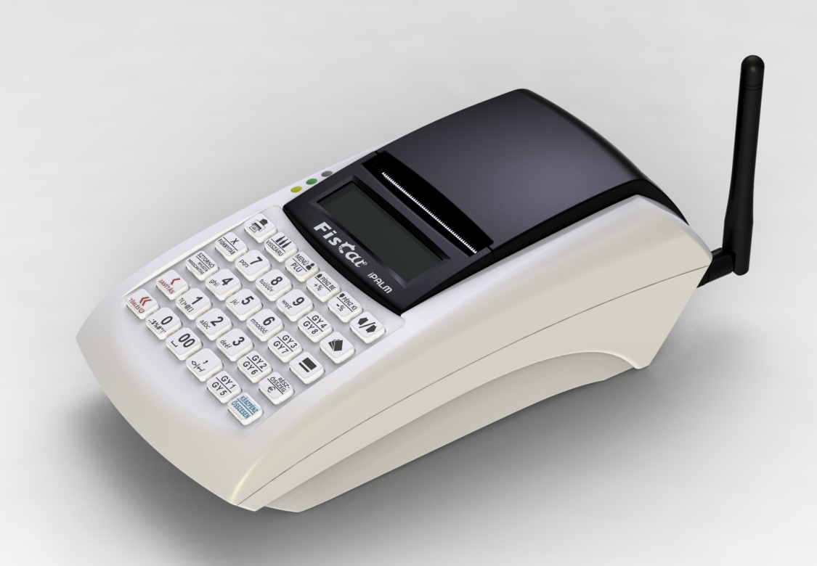

Tartalom

Fiscat iPalm Pénztárgép Kezelési utasítás 1
Tartalomegyzék 2
Bevezetés 6
Fontos tudnivalók 6
Jótállási feltételek 6
Csatlakozók, és panelek 7
Papírbefűzés mente 8
A hőpapír használata és tárolása 10
1. Alapvető fogalmak 10
1.1. Állapotfények 10
1.2. Átállás dátuma 11
1.3. Felkészülési időszak 11
1.4. Napnyitás 11
1.5. Napi zárás 11
2. Hardver konfiguráció leírása 11
3. A rendszer által kezelt mennyiségi és értékhatárok forint és euró üzemmódban 11
4. A pénztárgép billentyűzete, általános kezelés 12
4.1. Általános leírás 12
4.2. Funkciógombok leírása 12
5. Alapvető funkciók 15
5.1. Bekapcsolás, kikapcsolás 15
5.2. Hibaüzenet eltűntetése 15
5.3. Bevitt szöveges érték utolsó karakterének törlése 15
5.4. Papír tolása 15
5.5. Navigálás a menükben 15
5.6. Szám, és szövegbevitel gombjai 16
5.7. Áfa-kategória kiválasztása 16
5.8. Gyűjtő kiválasztása 16
5.8.1. Kiemelt gyűjtők megadása 16
6. Értékesítés és a hozzá kapcsolódó egyéb napi funkciók 17
6.1. Zárt állapot 17
6.1.1. Napnyitás folyamatának részletes leírása 17
6.2. Normál állapot 18
6.2.1. Értékesítés 18
6.2.1.1. Tétel hozzáadása gyűjtővel 18
6.2.1.2. PLU-s tétel hozzáadása 19
6.2.1.3. Tétel hozzáadása ÁFA kategória alapján 19
6.2.2. Utoljára felvett tétel törlése (Azonnali sztornó) 20
6.2.3. Tétel törlése (Sztornó) 20
6.2.4. Részösszeg számítása 20
6.2.5. Kedvezmény vagy felár felvitele egy előzőleg felvitt bizonylattételre 21
6.2.6. Kedvezmény vagy felár megadása az aktuális bizonylat összes tételére 21
6.2.7. Fizetés és aktuális bizonylat lezárása 22
6.2.7.1. Fizetés egy-összegben 22
6.2.7.2. Visszajáró számítás 22
6.2.7.3. Vegyes fizetési mód 22
6.2.8. Göngyöleg 23
6.2.9. Visszáru 23
6.2.10. Pénztáros váltás 23
6.2.11. Pénz be 23
6.2.12. Pénz ki 24
6.2.13. Fő menübe lépés 24

7. Euróra átállás folyamata 24
7.1. Felkészülési időszak beállításnak módja 24
7.2. Tevékenységek az átállás időpontjában 25
7.3. Átmeneti időszak jellemzői 25
8. Üzemen kívül helyezés (Kikapcsolás) 25
8.1. Napzárás folyamatának részletes leírása 25
9. Jelentések nyomtatása és működési paraméterek visszaolvasása 26
9.1. X mód 26
9.1.1. Napi 26
9.1.1.1. ÁFA 26
9.1.1.2. Részletes ÁFA 26
9.1.1.3. Pénztár 26
9.1.1.4. Gyűjtő 26
9.1.1.5. PLU 26
9.1.1.6. Pénztáros 26
9.1.1.7. Összes ny. 26
9.1.2. Időszakos 26
9.1.2.1. ÁFA 26
9.1.2.2. Részletes ÁFA 26
9.1.2.3. Gyűjtő 26
9.1.2.4. PLU 27
9.1.2.5. Pénztáros 27
9.2. Z mód 27
9.2.1. Zárás 27
9.2.2. Időszakos 27
9.2.2.1. ÁFA 27
9.2.2.2. Részletes ÁFA 27
9.2.2.3. Gyűjtő 27
9.2.2.4. PLU 27
9.2.2.5. Pénztáros 27
9.2.2.6. Összes ny. 27
9.3. Infó-mód 27
10. P-mód 27
10.1. PLU 28
10.2. PLU törlése 28
10.3. Pénztáros 28
10.4. +% 28
10.5. -% 28
10.6. Reklám 28
10.7. Üres sorok 28
10.8. Erősség 28
10.9. Beállítási adat 28
10.9.1. Pénztáros név 28
10.9.2. Gyűjtő 28
10.9.3. PLU adat nyomtat 28
10.9.4. Rendszerbeállítások 28
10.9.5. AEE Info 28
10.9.6. Felülvizsgálat 28
10.10. Rendszeropciók 28
10.10.1. Visszajáró 28
10.10.2. Gyűjtő Z E 28
10.10.3. Számoljunk € részösszeget 28
10.11. Ft/€ árfolyam 28
10.12. Dátum és idő 28
10.13. Auto kikapcs 28
10.14. Új X mód jelszó 28

10.15. Új Z mód jelszó 28
10.16. Új P mód jelszó 29
10.17. Bérbeadás 29
10.18. Adóügyi jelentés 29
10.18.1. Részletes 29
10.18.2. Összefoglaló 29
11. Hibajelzések, és elhárításuk 30
12. Bizonylatminták 33
12.1. Forint üzemmódban 33
12.2. Felkészülési időszakban 40
12.3. EUR időszakban 41
13. Menütérkép 47

Ábrajegyzék
1. ábra - A billentyűzet képe 11
2. ábra - Szám, és szövegbevitel 15
3. ábra - Élesítés 32
4. ábra - Forint időszak – Napnyitás 32
5. ábra - Forint időszak – Nyugta visszajáróval 32
6. ábra - Forint időszak – Nyugta PLU-val 32
7. ábra – Forint időszak – Nyugta sztornóval 33
8. ábra – Forint időszak – Nyugta vegyes fizetéssel 33
9. ábra – Forint időszak – Nyugta engedménnyel és felárral 33
10. ábra – Forint időszak – Nyugtamegszakítás 33
11. ábra – Forint időszak – Göngyölegjegy 34
12. ábra – Forint időszak – Pénz befizetés 34
13. ábra – Forint időszak – Pénz kifizetés 35
14. ábra – Forint időszak – X napi áfa jelentés 35
15. ábra – Forint időszak – X napi gyűjtő jelentés 36
16. ábra – Forint időszak – X napi pénztáros jelentés 36
17. ábra – Forint időszak – X napi pénztárjelentés 36
18. ábra – Forint időszak – X napi PLU jelentés 36
19. ábra – Forint időszak – X napi részletes áfa jelentés 37
20. ábra – Forint időszak – X időszakos áfa jelentés 37
21. ábra – Forint időszak – X időszakos gyűjtő jelentés 37
22. ábra – Forint időszak – X időszakos pénztáros jelentés 37
23. ábra – Forint időszak – X időszakos pénztárjelentés 38
24. ábra – Forint időszak – X időszakos PLU jelentés 38
25. ábra – Forint időszak – X időszakos részletes áfa jelentés 38
26. ábra – Forint időszak – Z időszakos áfa jelentés 38
27. ábra – Forint időszak – Z időszakos gyűjtő jelentés 39
28. ábra – Forint időszak – Z időszakos pénztáros jelentés 39
29. ábra – Forint időszak – Z időszakos PLU jelentés 39
30. ábra – Forint időszak – Z időszakos részletes áfa jelentés 39
31. ábra – Forint időszak – Napi zárás 40
32. ábra – Forint időszak – AEE adatai 40
33. ábra – Felkészülési időszak – Napnyitás 40
34. ábra – Felkészülési időszak – Nyugta forint fizetéssel 40
35. ábra – Felkészülési időszak – Nyugta € fizetéssel 41
36. ábra – Felkészülési időszak – Napi zárás 41
37. ábra – EUR időszak – Euró üzemmód beállítása 41
38. ábra – EUR időszak – Napnyitás 41
39. ábra – EUR időszak – Nyugta visszajáróval 41
40. ábra – EUR időszak – Nyugta fizetés forinttal 41
41. ábra – EUR időszak – X napi pénztár jelentés 42
42. ábra – EUR időszak – Napi zárás 42
43. ábra – EUR időszak – AEE adatai 43

44. ábra – Beállítási adat – AEE info 43
45. ábra – Beállítási adat – Bérbeadási határidő jelentés 44
46. ábra – Beállítási adat – Felülvizsgálat 44
47. ábra – Beállítási adat – Felülvizsgálat elvégezve 44
48. ábra – Beállítási adat – Gyűjtő 44
49. ábra – Beállítási adat – Pénztáros név 45
50. ábra – Beállítási adat – PLU adat 45
51. ábra – Beállítási adat – Rendszerbeállítás 45
52. ábra – Funkció teszt – Nyomtató 45
53. ábra – Funkció teszt – AEE 46

Bevezetés

Köszönjük, hogy megvásárolta pénztárgépünket. Kérjük, mielőtt megkezdené a pénztárgép használatát, olvassa el a használati útmutatót, hogy alaposan megismerje a pénztárgép funkcióit és működését.

Fontos tudnivalók

• Ne tegye ki a pénztárgépet közvetlen napsugárzásnak, tartsa olyan helyen, ahol nincs szokatlanul nagy hőmérsékletingadozás (5 °C alatt – +35 °C felett) és nagy páratartalom. Az ilyen helyeken károsodhat mind maga a pénztárgép doboza, mind pedig az elektronikus részek.
• Hagyja bekapcsolva a pénztárgépet legalább 8 órán keresztül, hogy teljesen fel tudjon töltődni a belső akkumulátor és a NiMh kisegítő (back-up) akkumulátor is.
• Ha hideg környezetből melegebb környezetbe viszi a pénztárgépet, vagy fordítva, legalább 20 percig ne kapcsolja be a pénztárgépet, minden alkatrésznek elegendő időt hagyva az új hőmérséklethez való alkalmazkodáshoz.
• Száraz, puha törlőkendővel tisztítsa meg a pénztárgépet. Soha ne használjon benzint vagy oldószereket. Ilyen tisztítószerek használatával elszíneződhet vagy megrongálódhat a pénztárgép felülete.
• Ne öntsön semmiféle folyadékot a pénztárgépre vagy az adapterre, mert az ebből eredő hibák nem minősülnek garanciális hibának.
• Csatlakoztassa a pénztárgépet a gyári adapterrel hagyományos hálózati csatlakozóba.
• Ugyanazon hálózatba kötött más elektromos berendezés a pénztárgép nem megfelelő működését okozhatja.
• Ha a pénztárgép nem megfelelően működik, keresse fel a legközelebbi hivatalos márkakereskedőt. Ne próbálja saját maga megjavítani a pénztárgépet! Ne nyissa ki a pénztárgépet!
• Élesített pénztárgép esetén a plomba feltörése a garancia megszűnését okozza.
• Húzza ki az AC/DC adaptert, ha teljesen áramtalanítani akarja a berendezést.
• Ha külső adapter csatlakozik a pénztárgéphez, akkor a belső akkumulátor töltődik, még a berendezés kikapcsolt állapotában is.
• Nyomtatás közben mindig várja meg, amíg a nyomtató befejezte a nyomtatást. Ne tépje le a nyugtát nyomtatás közben, ezzel kárt tehet a nyomtatóban.
• Nyomtatási papír tárolására vonatkozó előírások: fénytől óvva tárolja a hőpapírt. Tartsa olyan helyen, ahol a hőmérséklet nem éri el a 35 °C-ot. A hőpapír ne érintkezzen PVC-vel, lágyítókkal, szerves oldószerekkel vagy ragasztóval.
• Csak az eredeti AC/DC töltőt használja elektromos csatlakozásra. Más típusú adapterek használata kárt tehet a pénztárgépben.
• Ha a pénztárgépet hosszú ideig nem használja, akkor javasolt negyedévente legalább 24 órára bekapcsolni, hogy a belső Ni-Mh kisegítő akkumulátor töltődjön, így az adatok nem veszhetnek el.
• Ha a pénztárgépet nem a használati útmutatóban leírtak szerint használja, akkor a hivatalos márkakereskedő nem vállal felelősséget az adatok valódiságáért és az esetleges károkért.

Jótállási feltételek
1. Jótállási igényt gépnaplóval a forgalmazó által kijelölt szerviznél (a vásárlás helyén) lehet
érvényesíteni. A gépnaplónak tartalmaznia kell:
a. készülék típus-, gyári szám -, APEH
b. az eladás dátumát és a tulajdonos (felhasználó) adatait.
2. A jótállás időtartama a vásárlás időpontjától számított 12 hónap
3. A jótállás időtartama alatt a pénztárgép értékesítője által forgalmazott, bevizsgált és jóváhagyott kellékanyag a garancia feltétele. Nem megfelelő kellékanyag használata a garancia elvesztésével jár.

4. Nem érvényesíthető a jótállási igény, ha:
a. A készülék vagy annak gépnaplója nem azonosítható, illetve a gépnapló nem a valóságnak megfelelő adatokat tartalmazza.
b. A hiba rendeltetésellenes használat, szakszerűtlen szállítás vagy tárolás, törés,
rongálás következménye.
c. A hiba a készüléken kívülálló ok (pl. hálózati feszültség változása, elemi csapás, beázás, stb.) miatt következett be.
d. A készülék javítása lehetetlenné válik a forgalmazó vagy a szerviz működési körén kívül álló ok miatt (pl. a felhasználó bármely okból akadályozza a szerviztevékenységet.)
5. A meghibásodás felismerése után a felhasználó köteles a kijelölt szervizt haladéktalanul értesíteni, ennek elmulasztásából eredő károk (akár a garancia elvesztése a kárenyhítési kötelezettség elmulasztásából adódóan) a felhasználót terhelik.
6. A jótállás teljesítését a szerviz 2 munkanapon belül megkezdi.
7. A javítás – típustól függően – az üzemelés helyén vagy a szervizben történhet.
8. A helyszíni javítás sikertelensége esetén (garanciaidőn belül is) a javítással összefüggő szállítás díja minden esetben a felhasználót terheli.
9. A kiszállás minden esetben (garanciaidőn belül és garanciaidőn túl) díjköteles és a felhasználót terheli.
10. Nem vonatkozik a jótállás:
a. a természetes elhasználódásból eredő hibákra
b. karbantartás elmulasztása miatt bekövetkező hibákra
c. a pénztárgép telepes üzemmódját biztosító akkumulátorra
11. A rendszeres időszaki karbantartás feltételeiről a javításra kijelölt szerviz készséggel ad felvilágosítást.

Csatlakozók, és panelek

Az alábbi kép a pénztárgép alap paneljének csatlakozóit ábrázolja.

FONTOS: NE FESZEGESSE A CSATLAKOZÓKAT! CSATLAKOZATÁS, ÉS ELTÁVOLÍTÁS ESETÉBEN EGYENESEN HÚZZA KI A CSATLAKOZÓKAT AZ OLDÓ BILLENTYŰ MEGNYOMÁSA UTÁN. ELLENKEZŐ ESETBEN AZ ESETLEGESEN OKOZOTT MECHANIKAI KÁROK ESETÉBEN A PÉNZTÁRGÉP ELVESZTI GARANCIÁJÁT! TÁPELLÁTÁSKÉNT CSAK A PÉNZTÁRGÉPHEZ KAPOTT EREDETI TÁPEGYSÉG HASZNÁLHATÓ GARANCIAVESZTÉS NÉLKÜL.

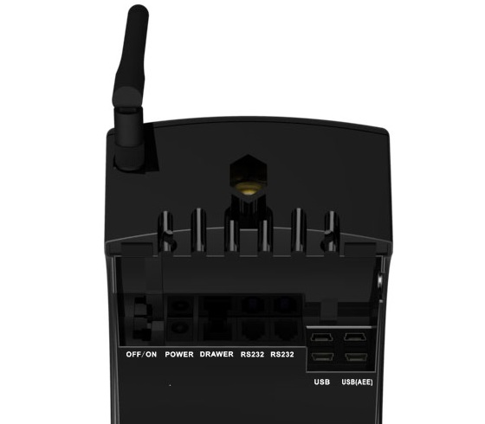

A számmal jelölt csatlakozók funkcióit a következő táblázat mutatja be.

Sorszám Csatlakozó

1 OFF/ON Ki / Be kapcsoló

2 POWER Tápellátás
 | 3 USB |  |  | USB a PC manager programhoz

4 RS232 Soros csatlakozó vonalkódolvasóhoz vagy mérleghez
 | 5 RS232 |  |  | Soros csatlakozó vonalkódolvasóhoz vagy mérleghez

6 DRAWER Kasszafiók csatlakozás

7 USB(AEE) USB az AEE kiolvasásához

Papírbefűzés mente
1. Nyissuk fel a kijelző feletti sötétített nyomtatófedelet.
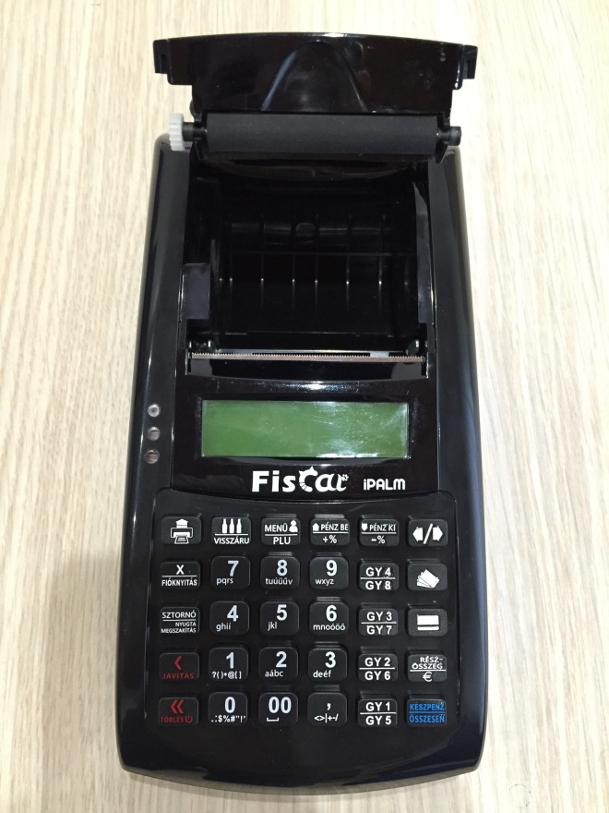

2. Távolítsuk el a papírfészekből az üres papírcsévét.
3. Ezután helyezzük be a nyugtaszalagot az 2. képen látható módon (2. ábra).

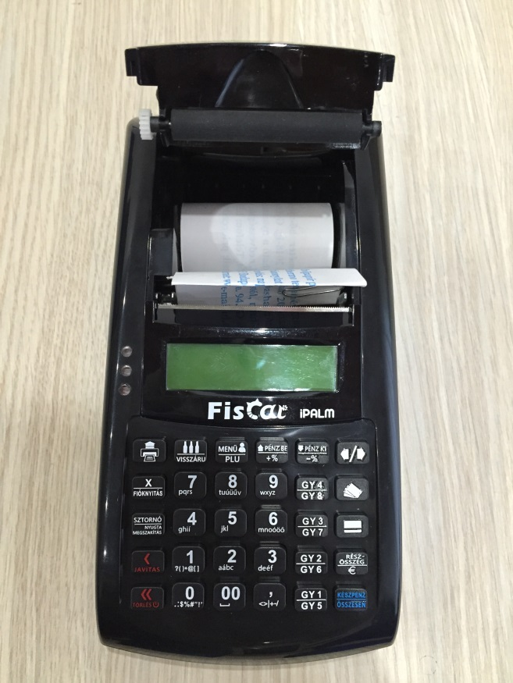

4. A nyugtaszalag szélét hajtsuk ki, majd csukjuk le a nyomtatófedelet.

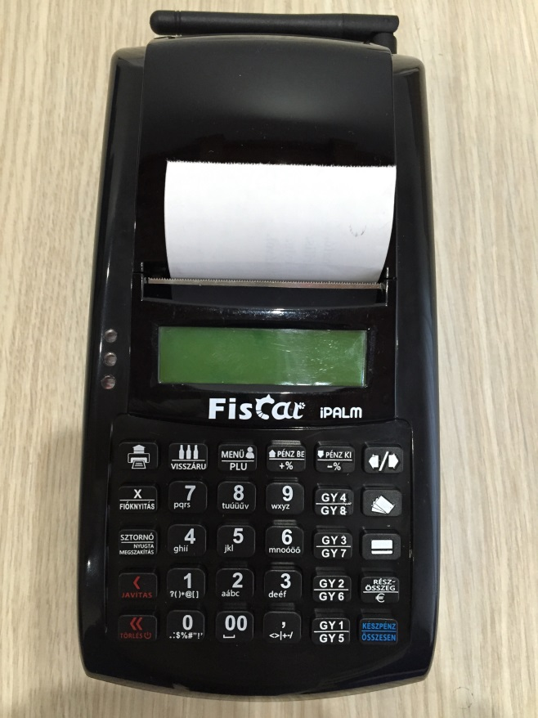

A hőpapír használata és tárolása:
Az Fiscat iPalm pénztárgép nyomtatója 57*50mm-es hőpapírt használ. Javaslatok a beszámolók nyomtatására alkalmas papír tárolására:
• Ne tegye ki a hő papírt közvetlen napfénynek.
• Tartsa olyan helyen, ahol a hőmérséklet nem éri el a 35 °C-ot.
• A hőpapír ne érintkezzen PVC-vel, lágyítókkal, szerves oldószerekkel vagy ragasztóval.

Feltétlenül szükséges, hogy jó minőségű hő papírt használjon. A garancia feltétele a forgalmazó által bevizsgált kellékanyag használata.

FONTOS: A HATÁLYOS JOGSZABÁLYOK ALAPJÁN CSAK OLYAN HŐPAPIR HASZNÁLHATÓ A PÉNZTÁRGÉPBEN, AMELYNEK HÁTOLDALÁN A GYÁRTÓ FOLYAMATOSAN FELTÜNTETTE A SZAVATOSSÁGI IDŐT, A TÁROLÁSI SZABÁLYOKAT, A GYÁRTÓ NEVÉT ÉS AZT, HOGY PÉNZTÁRGÉP ILLETVE TAXAMÉTER HŐNYOMTATÓBAN HASZNÁLHATÓ.

Abban az esetben, ha nem tartja be a hő papírok használatára és tárolására vonatkozó javaslatokat, a forgalmazó nem tudja garantálni a nyomtatás jó minőségét, illetve a nyomtatott anyagok tartósságát.

1. Alapvető fogalmak

1.1.Állapotfények

A LED-ek a kezelőoldali kijelző bal oldalán találhatóak.

LED színe Jelentés
Sárga | Folyamatosan ég, ha az AEE kommunikációja jól működik, és villog, ha az  adatkapcsolati hálózat elérésével kapcsolatban hiba lépett fel
Zöld | Folyamatosan ég, ha az AEE a pénztárgépről kap áramot, és villog, ha  az AEE saját áramforrásról üzemel
Piros | Hiba működés esetén villog / A pénztárgép blokkolódott

1.2. Átállás dátuma

Az a NAV által jóváhagyott és közölt dátum, amikor Magyarországon hivatalosan a Forint fizetőeszközt az EURO váltja fel.

1.3. Felkészülési időszak

A felkészülési időszak az EURO-ra átállás előtti egy év, melyben a pénztárgépnek speciális funkciókkal kell segítenie az átállást. Jelen pénztárgép esetében a speciális funkciók a következők:
• A pénztárgép által nyomtatott nyugtára EURO végösszeg is kerül.
• A bizonylatra rákerül a P módban beállított HUF/EUR átváltási ráta
• A pénztárgép a visszaadáskor rákérdez, hogy EURO-ban vagy Forintban adja-e a visszajárót.

1.4. Napnyitás

Egy adott forgalmi nap elindítási folyamata.

1.5. Napi zárás

Egy adott forgalmi nap lezárásának folyamata.

2. Hardver konfiguráció leírása
- LCD háttérvilágítással, 2 soros
- Kezelő és vevő oldali kijelzés.
- 5*6 os billentyűzet.
- 57 mm szélességű PRT hőnyomtató
- Fiscat iPalm type interface.
- 12V tápegység.
- Fiscat AEE platform.
- Gép befoglaló méretei: 206*103*74 mm.
- Gép súlya akkumulátorral: ~1 kg.
- Akkumulátorról is üzemel (7.4V, 1.5 Ah).
- Kasszafiók csatlakoztatás: nyitó feszültség 12-24V

3. A rendszer által kezelt mennyiségi és értékhatárok forint és euró üzemmódban

A pénztárgép mind forint mind pedig euro üzemmódban maximálisan megfelel a NAV jelenleg érvényben lévő pénztárgépekre támasztott minimális követelményeinek. A Fiscat iPalm pénztárgép a jelenlegi V0001 HW konfigurációja az AEE V0001 szoftververzióval nem alkalmas semmilyen számla nyomtatására.

1. A pénztárgép forint üzemmódban a következő minimum és maximum értékhatárokat kezeli:
a) tételsor: min: 1, max: 999 999 999
b) bizonylat szintű forgalmi gyűjtők: min: 1, max: 999 999 999
c) napi forgalmi gyűjtők, sztornó és visszáru bizonylatok gyűjtői: min: 1, max: 9 999 999 999
d) göngyölített forgalom: min: 1, max: 999 999 999 999
2. Az euró hivatalos pénznemmé tételét követő időszakban az alábbi minimális értékhatárokat kezeli:
a) tételsor: min: 0.01, max: 9999999,99
b) bizonylat szintű (nyugta, egyszerűsített számla, visszáru és sztornó bizonylat) gyűjtők: min: 0.01, max: 9999999,99
c) napi szintű gyűjtők: min: 0.01, max: 99999999,99
d) göngyölített forgalom: min: 0.01, max: 9999999999,99

4. A pénztárgép billentyűzete, általános kezelés

4.1.Általános leírás

A pénztárgép billentyűzetének kialakítása során arra törekedtünk, hogy az ergonomikus és letisztult kialakítás lehetővé tegye a könnyű és gyors kezelhetőséget az Ön kényelme érdekében.

1. ábra - A billentyűzet képe
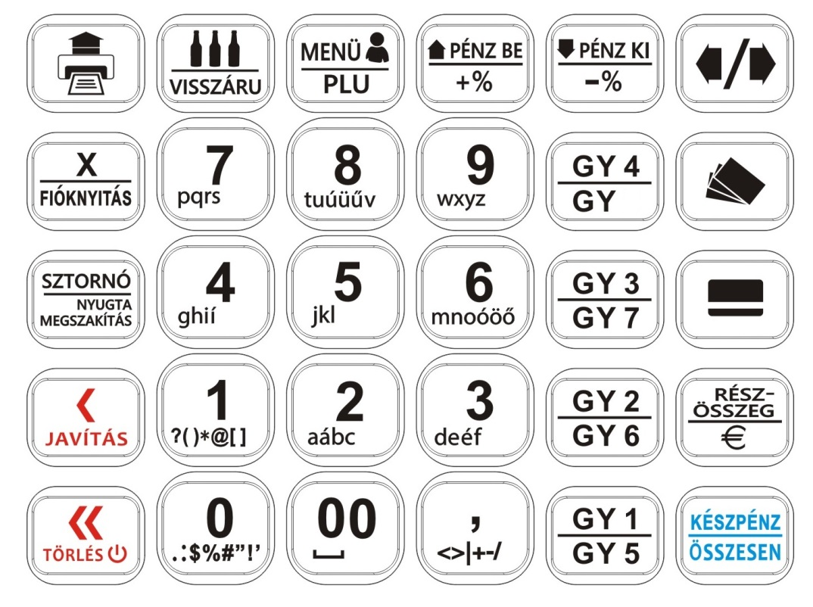

4.2. Funkciógombok leírása

A különböző gombok alapvető és másodlagos funkcióit az alábbi táblázat mutatja be.
Gomb képe | Elsődleges funkció
 | A papírszalagok továbbítására szolgáló billentyű. Lenyomva tartva, folyamatosan továbbítja a papírt.
 | Göngyölegjegyek regisztrálására és bizonylat nyomtatásra szolgál. Az eladáshoz hasonlóan használandó, de lezárni ugyanezen gomb használatával lehet.
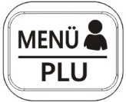 | Menü megnyitása, vagy ha előtte egy pénztáros számát adjuk meg, akkor egy pénztáros bejelentkezésére szolgál. Abban az esetben, ha a kívánt pénztáros jelszóval van védve, akkor a váltáshoz a pénztáros jelszavát is meg kell adni. Ha egy új pénztáros belép, akkor az előző pénztáros a gép automatikusan kijelentkezteti. Eladó váltás műveletek közben (pl.: nyugtakészítés) nem megengedett. Másodlagos funkció a PLU-k elérése.
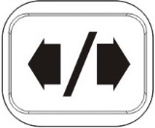 | Váltó gomb, melynek segítségével a pénztárgép billentyűzetén megjelölt elsődleges és másodlagos funkciók között lehet váltani.
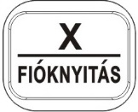 | Több darab termék, szorzással történő eladására szolgál.
 | Másodlagos funkció a fióknyitás.
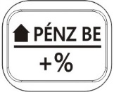 | Váltópénz kasszába vitelére és nyilvántartására szolgál. Növeli a regisztrált váltóösszeget.
 | Tételenkénti vagy részösszeg felár-számításra alkalmas gomb. Az alapértelmezett felár mértéke előre programozható vagy a gomb megnyomása előtt való számbevitellel bármikor megadható. Menü esetében a menüben való navigálás.
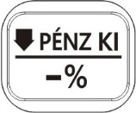 | Amikor a kasszából kell készpénzt kivenni, a kivett érték rögzítésére és nyilvántartására szolgál. Csökkenti a regisztrált váltóösszeget.
 | Tételenkénti vagy részösszeg engedményszámításra alkalmas gomb. Az alapértelmezett engedmény mértéke előre programozható vagy a gomb megnyomása előtt való számbevitellel bármikor megadható. Menü esetében a menüben való navigálás.
 | Utalvánnyal történő fizetésre szolgál. Hatására a nyugta elkészül.
 | Bankkártyával történő fizetések kezelésére és nyilvántartására szolgál. Hatására a nyugta elkészül.
 | A kijelzőn megjeleníti az addigi tételek összegét. A teljes eladásra számítandó engedmény/felár esetén kötelező megnyomni.
 | Másodlagos funkció: Euróval történő fizetések kezelésére és nyilvántartására szolgál. Megnyomásával a pénztárgép az addig bevitt áruk összegét mutatja meg Euró valutában. Visszajáró számítására ekkor az átvett összeg beütésével majd a Készpénz gomb megnyomásával lehetséges. Visszajáró számításkor a kijelzőn és a nyugtán nyomtatva egyaránt megjelenik a visszajáró összeg (ha van).
Készpénzzel történő fizetések kezelésére és nyilvántartására szolgál. Hatására a nyugta elkészül. A visszajáró számítása a gomb megnyomását megelőzően az átadott összeg bevitelével lehetséges. Visszajáró számításakor a kijelzőn és a nyugtán nyomtatva egyaránt megjelenik a visszajáró összeg.
A gomb másodlagos funkciója a műveletek jóváhagyása választáskor és adat végelegesítésekor.
 | A nyugtán belül egy korábban bevitt tétel törlésére használható.
 | Az éppen folyamatban lévő nyugta azonnali megszakítására szolgáló billentyű.
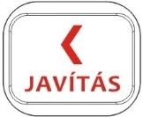 | Az utolsó árucikk törlésére szolgál (amikor a gyűjtő, az árucikk, vagy az egyik % billentyű le lett nyomva és a tételsor kinyomtatásra került).
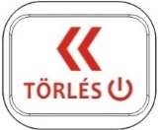 | Hibaüzenet vagy tévesen beütött számok törlésére szolgál, mielőtt azok kinyomtatása megtörténne. Szintén használható a tévesen beütött szorzó törlésére, a tételsor kinyomtatása előtt, vagy egyes funkciókból való visszalépésre. Hosszan nyomta a pénztárgép ki/bekapcsolására szolgál.
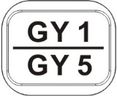…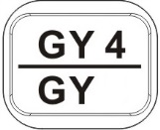 | A gyűjtőbillentyűk használatával történik a legegyszerűbb értékesítés. Az érték megadása, majd a kiválasztott gyűjtő lenyomása után megtörténik a tételsor nyomtatás és az eladás regisztrálása. A 7 db gyűjtőbillentyűvel regisztrált eladások értéke elkülönítve nyilvántartható és szükség esetén kinyomtatható. Programozással a gyűjtők száma növelhető. Maximálisan negyven gyűjtő használata lehetséges.
 | GY4 másodlagos funkció: Az értékesítés során a beütött tételek áfa-kategóriáját adhatjuk meg ezekkel a gombokkal. Az érték megadása, majd a kiválasztott áfa-kategória megadása után megtörténik a tételsor nyomtatás és az eladás regisztrálása. A későbbiekben statisztika nyomtatható az egyes áfa-kategóriákba tartozó értékesítésekről napi, és időszaki bontásban egyaránt.
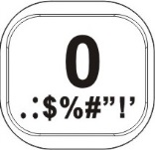…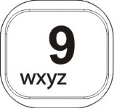 | Ezen gombok segítségével lehet a pénztárgépbe számokat, illetve betűket bevinni. A szám/betű mód között nem szükséges váltani, mivel a váltás automatikusan történik annak megfelelően, hogy a pénztárgép szoftverje milyen beviteli formátumot vár el a kezelőtől.

A könnyebb áttekinthetőség érdekében a következőkben főbb témakörönként mutatjuk be a funkciógombok alapértelmezett és esetenként kiegészítő funkcióit.

5. Alapvető funkciók

5.1. Bekapcsolás, kikapcsolás

Gomb képe | Funkció
A pénztárgép kikapcsolt állapota esetén a gombot hosszan nyomva a gép
bekapcsol. Bekapcsolt állapotban a pénztárgép kijelzőjén az éppen
aktuális módhoz, és funkciókhoz tartozó menüpontok és sorok jelennek
meg.
A pénztárgép bekapcsolt állapota esetén a gombot hosszan nyomva
gép kikapcsol. Kikapcsolt állapotban a pénztárgép kijelzője üres.

5.2. Hibaüzenet eltűntetése

Gomb képe | Funkció
Bármely hibaüzenet esetén a gomb megnyomásának hatására az üzenet
eltűnik a pénztárgép kijelzőjéről.

A pénztárgépbe bevitt értékek, árak, szorzók törléséhez, valamint
menüpontokból való kilépéshez használható billentyű.

5.3. Bevitt szöveges érték utolsó karakterének törlése

Gomb képe | Funkció
 | A pénztárgépbe bevitt szöveges értékek utolsó karakterének törléséhez használható gomb.

5.4. Papír tolása

Gomb képe | Funkció
 | A pénztárgép nyomtatópapírjának továbbításához használható gomb.

5.5. Navigálás a menükben

A pénztárgép használata során előfordulnak olyan menüpontok, melyeknél a felhasználónak egy lehetőséget ki kell választania a kijelzőn megjelenő opciók közül. A válaszok, és lehetőségek között a megfelelőt a fel és le gombok segítségével lehet kiválasztani.

Gomb képe | Funkció
… | Lefelé / Felfelé mozgás
 | Kiválasztás
 | Visszalépés

Abban az esetben, ha egy olyan menüpontba lépünk be, melyben a kijelzőn megjeleníthetőnél több választási lehetőségünk van, a fel/le gombok megnyomásakor a kijelzőn megjelenő menüpontok a kívánt irányban automatikusan továbbgördülnek.

5.6. Szám, és szövegbevitel gombjai

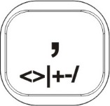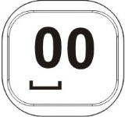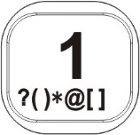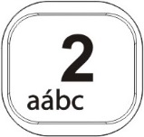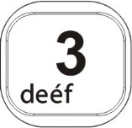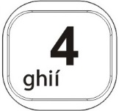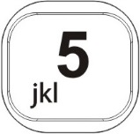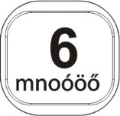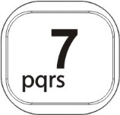
2. ábra - Szám, és szövegbevitel

Általánosságban elmondható, hogy ezek a billentyűk számok bevitelére alkalmazhatók. Azon speciális esetekben viszont, ha a pénztárgép szöveg bevitelét várja, a gombok funkciója automatikusan átvált szövegbevitelre. Ekkor a számok alatt található narancssárga betűk érhetőek el alapértelmezés szerint. Szöveg beviteli módban a számokat amennyiben szükségünk van rá, a betűk után éretjük el a listában. A váltó gomb megnyomásának segítségével válthatunk szöveg beviteli módban a kis és a nagy betűk között.

5.7. Áfa-kategória kiválasztása

A Nemzetgazdasági Minisztérium (NGM) által hozott rendeletnek megfelelően jelen pénztárgép alkalmas a feltételeknek megfelelően ötszáz előre definiált áfa-csoport kezelésére. Nyugta készítés közben a közvetlen áfa-kategóriát a váltó gomb megnyomását követő, kategóriának megfelelő betűjel és kétjegyű áfa-csoport számának megadása segítségével lehetséges.

5.8. Gyűjtő kiválasztása

A pénztárgép használata során lehetőssége van gyűjtőket használni. Minden gyűjtőhöz tartozik egy áfa-kategória, ugyanakkor egy áfa-kategóriához egyszerre több gyűjtő is kapcsolódhat. A gyűjtők beállítását a pénztárgép „S mód” funkciói között lehet megtenni. Ha egy gyűjtő nincs beállítva, akkor a kijelzőn a „Gyűjtő nincs beprogramozva!” felirat jelenik meg.

A gyűjtő kiválasztására bizonylattétel hozzáadásakor lesz szüksége.

5.8.1. Kiemelt gyűjtők megadása:

Gomb képe | Funkció
… | A kezelőgombokra kivezetett első tíz gyűjtő kiválasztása

6. Értékesítés és a hozzá kapcsolódó egyéb napi funkciók

Bekapcsolt állapotban a pénztárgép számos egyedi állapotot vehet fel, melyek pontos leírását az alábbi fejezet tartalmazza.

6.1.Zárt állapot

Zárt állapotban a pénztárgép kijelzőjén a zárt állapot menüje jelenik meg. Ebben az állapotban van a pénztárgép, ha nincs megnyitva adóügyi nap. A menüből a következő funkciók érhetők el:
• | Napnyitás | (Lásd: Napnyitás folyamatának részletes leírása)
• | P mód | (Lásd: P mód)
• | S mód | (Lásd: S mód)
• | Infó | (Lásd: Infó)
• | Újraindítás | (Lásd: Újraindítás)

6.1.1. Napnyitás folyamatának részletes leírása

A pénztárgép bekapcsolását vagy egy előzőleg kivitelezett napzárás végrehajtása után a pénztárgép zárt állapotba kerül. Abban az esetben, ha a pénztáros jelszóval van védve, akkor a napnyitáshoz, és a zárt állapot képernyő eléréséhez meg kell adni a pénztáros jelszavát. Ezek után a pénztárgépen a zárt állapot képernyője jelenik meg. A zárt állapot képernyőn az első menüpont a „Napnyitás”, mely alapértelmezés szerint ki van választva. A napnyitás folyamatának lezárásával automatikusan egy nem adóügyi napnyitás bizonylat nyomtatódik, melyen szerepel a regisztrált váltó összege.

FIGYELEM: Bár a pénztárgép a váltó regisztrálásának kihagyására lehetőséget ad, a jelenleg hatályos NAV rendelkezés alapján a váltóérték regisztrálása kötelező!

Lépés | Gomb képe | Funkció
1. |  | Pénztárgép bekapcsolása
2. | … | Léptető gombokkal a „Napnyitás” funkció kiválasztása
3. |  | Menüpont kiválasztása
4. | … | Léptető gombok segítségével a váltópénz regisztráció lehetőségének kiválasztása
5. |  | Menüpont kiválasztása
6. | … | Váltópénz összegének megadása
7. |  | Érték jóváhagyása

6.2.Normál állapot

Normál módban a kijelzőn az aktuálisan bejelentkezett pénztáros neve látható. Bármely bizonylat befejezése ebbe az állapotba vezet, mint ahogy a nap megnyitása is. A normál módban elérhető funkciókat az alábbi lista mutatja be.

6.2.1. Értékesítés

A bizonylathoz tételt hozzáadni három féle módszerrel lehet, ugyanakkor az éppen használható módszerek eltérhetnek a pénztárgép paraméterezésének függvényében.

6.2.1.1. Tétel hozzáadása gyűjtővel

Lépés | Gomb képe | Funkció
1. | … | Adja meg a megadott mennyiséget, ha szükséges
2. |  | Szorzás gomb megnyomása, ha adott meg mennyiséget
3. | … | Árucikk árának megadása
4. | … | A billentyűzetre kivezetett első tíz gyűjtő valamelyikének kiválasztása

6.2.1.2. PLU-s tétel hozzáadása

Lépés | Gomb képe | Funkció
1. | … | Adja meg a megadott mennyiséget, ha szükséges
2. |  | Szorzás gomb megnyomása, ha adott meg mennyiséget
3. | … | PLU kódjának megadása
4. |  | Váltógomb+Menü: PLU kódjának elfogadása

6.2.1.3. Tétel hozzáadása ÁFA kategória alapján

A pénztárgépen alapértelmezés szerint mindennemű paraméterezés nélkül is lehet áfa-kategória alapján bizonylattételt felvenni, melynek lépéseit az alábbi táblázat mutatja be:

Lépés | Gomb képe | Funkció
1. | … | Adja meg a megadott mennyiséget, ha szükséges
2. |  | Szorzás gomb megnyomása, ha adott meg mennyiséget
3. | … | Árucikk árának megadása
4. |  | Váltó gomb megnyomása
5. |  | Váltó + GY4 gomb megnyomása
6. | … | Áfa-kategória kiválasztása (A-E)
7. |  | Nullás gomb megnyomása 2x

6.2.2. Utoljára felvett tétel törlése (Azonnali sztornó)

Ha a bizonylatra bármilyen tétel felkerült, lehetőségünk van a közülük utolsóként felvett tételt törölni. A funkció használatát az alábbi táblázat mutatja be:

Gomb képe | Funkció
 | Nyomja meg a Javítás gombot az utoljára felvett tétel sztornózásához.

6.2.3. Tétel törlése (Sztornó)

Egy éppen nyitott bizonylaton lehetősége van egy már régebben felvitt tétel sztornózására is. A funkció használatát az alábbi táblázat mutatja be:

Fontos: A sztornó csak akkor sikeres, ha olyan tételt sztornózunk, ami az éppen aktuálisan nyitott bizonylaton szerepel.

Lépés | Gomb képe | Funkció
1. |  | Nyomja meg a Sztornó gombot
2. |  | A gomb megnyomása után ismételje meg a sztornózni kívánt műveletet (téves tételösszeg megadása után a gyűjtőgomb lenyomása melyből ki szeretné sztornózni a hibás tételt)

6.2.4. Részösszeg számítása

Egy nyitott bizonylaton szereplő tételek részösszegét a pénztárgépen meglehet határozni bármikor. A funkció használatát az alábbi táblázat mutatja be.

Lépés | Gomb képe | Funkció
1. |  | Nyomja meg a Részösszeg gombot

6.2.5. Kedvezmény vagy felár felvitele egy előzőleg felvitt bizonylattételre

Egy nyitott bizonylat utolsó tételére (ez lehet akár részösszeg is) lehetőség van kedvezmény vagy felár rögzítésére. Kedvezményt vagy felárat adni lehet egyedi mértékben vagy a pénztárgép P módjában megadott előre definiált mértékben. A funkció használatát az alábbi táblázatok mutatják be.

6.2.5.1. Kedvezmény vagy felár megadott százalékkal

Lépés | Gomb képe | Funkció
1. | … | Adja meg a kedvezmény vagy a felár százalékos mértékét  (A pénztárgép P módjában fix felár/kedvezmény is megadható, ez esetben csak a +% vagy -% gomb megnyomása szükséges)
2. | … | Adja meg, hogy kedvezményt vagy felárat kíván megadni (+% esetében felár, -% esetén kedvezmény) (Váltó gomb használata szükséges!)

6.2.5.2. Kedvezmény vagy felár megadása előre programozott százalékkal

(A pénztárgép P módjában fix felár/kedvezmény is megadható, ez esetben csak a +% vagy -% gomb megnyomása szükséges)

Lépés | Gomb képe | Funkció
1. | … | Adja meg, hogy kedvezményt vagy felárat kíván megadni (+% esetében felár, -% esetén kedvezmény) (Váltó gomb használata szükséges!)

6.2.6. Kedvezmény vagy felár megadása az aktuális bizonylat összes
tételére

A pénztárgépen lehetőség nyílik egy nyitott bizonylat összes eddig felvett tételének összegére is felárat vagy kedvezményt adni. Kedvezményt vagy felárat adni lehet egyedi mértékben vagy a pénztárgép P módjában megadott előre definiált mértékben. A funkció használatát az alábbi táblázatmutatja be:

Lépés | Gomb képe | Funkció
1. |  | Nyomja meg a „Részösszeg” gombot, mire a pénztárgép megmutatja az eddig beütött tételek összegét
2. | … | Adja meg a kedvezmény vagy felár mértékét
3. | … | Nyomja meg a kedvezmény vagy a felár gombok valamelyikét (Váltó gomb használata szükséges!)

6.2.7. Fizetés és aktuális bizonylat lezárása

A pénztárgép segítségével az aktuális bizonylaton szereplő tételek ellenértékét lehet részletenként vagy egy-összegben is könyvelni.

Fontos: Részletenkénti ellenérték-könyvelés esetében használhatóak egymástól eltérő fizetési módok is!
6.2.7.1. Fizetés egy-összegben

A teljes összeg adott fizetőeszközzel történő fizetéséhez, nyomja le a kiválasztott fizetőeszközt jelképező gombok egyikét. A fizetőeszközt jelképező gombokat, és azok leírását a „Pénztárgép billentyűzete, általános kezelés – Funkciógombok leírása” című fejezetben találja.

Gomb képe | Funkció
 | Készpénz
 | Utalvány
 | Bankkártya

6.2.7.2. Visszajáró számítás

Abban az esetben, ha a fizetési mód megadása előtt beírjuk a pénztárgépbe a kapott fizetőeszköz értékét, a fizetőeszköz kiválasztását követően a pénztárgép kiírja a visszajáró összegét.

6.2.7.3. Vegyes fizetési mód

A pénztárgépen való részletenkénti fizetés lépéseit az alábbi táblázat mutatja be:

Lépés | Gomb képe | Funkció
1. | … | Adja meg a kapott fizetőeszköz értékét
2. |  | Válassza ki a kívánt fizetőeszközt
3. |  | Kezdje ismét az első ponttól a folyamatot addig, míg a teljes ellenérték ki nem lett egyenlítve
6.2.8. Göngyöleg

A „göngyöleg” gomb megnyomásának segítségével kezdetét veszi a göngyöleg nyugta összeállítása.

Lépés | Gomb képe | Funkció
1. |  | Göngyöleg bizonylat kezdése

A göngyöleg bizonylat elkezdését követően a göngyölegtételek felvétele megegyezik az értékesítés folyamatával. A göngyölegnyugta megszakítása a váltó gomb, és a nyugta megszakítás gomb segítségével lehetséges. Göngyölegbizonylat indítását valamint a göngyölegtételek rögzítését követően szükséges lezárni a göngyölegbizonylat. A lezárást a göngyöleg gomb segítségével lehet megtenni. A lezárás hatására a bizonylaton megjelenik a göngyölegtételek összértéke.

Lépés | Gomb képe | Funkció
1. |  | Göngyöleg bizonylat lezárása

6.2.9. Visszáru

A funkció a pénztárgép V0001 szoftverében nem elérhető!

6.2.10. Pénztáros váltás

Ha a „Pénztáros” gombot azután adjuk meg, miután beütöttük egy pénztáros kódját, a pénztárgép kijelentkezteti az aktuális pénztárost, és a kijelölt új pénztárost lépteti be. A pénztáros váltáshoz -
amennyiben a pénztáros jelszóval védett – szükség van a pénztáros előzőleg megadott jelszavára is.

Lépés | Gomb képe | Funkció
1. | …… | Pénztáros kódjának megadása  Pénztáros aktiválása
2. | …… | Pénztáros jelszavának megadása  Jelszó elfogadása

6.2.11. Pénz be

A funkció segítségével növelhetjük a pénztárgép által nyomon követett váltópénz értékét a kiválasztott valutában.

Lépés | Gomb képe | Funkció
1. |  | „Pénz Be” gomb megnyomása
2. | …… | Választás HUF vagy EUR pénznem közül, majd a választás megerősítése
3. | …… | Összeg megadása  Érték elfogadása

6.2.12. Pénz ki

A funkció segítségével csökkenthetjük a pénztárgép által nyomon követett váltópénz értékét a kiválasztott valutában.

Lépés | Gomb képe | Funkció
1. |  | „Pénz Ki” gomb megnyomása
2. | …… | Választás HUF vagy EUR pénznem közül, majd a választás megerősítése
3. | …… | Összeg megadása  Érték elfogadása

6.2.13. Fő menübe lépés

A pénztárgépen a főmenüben érhetőek el a napi és időszakos statisztikák, valamint a pénztárgép alapbeállításainak lekérdezései. A nyitott napi főmenüben elérhető funkciókat az alábbi lista részletezi.
• X mód (Lásd: X mód)
• Z mód (Lásd: Z mód)
• Infó (Lásd: Infó-mód)
• Újraindítás

7. Euróra átállás folyamata

7.1. Felkészülési időszak beállításnak módja

A pénztárgépbe a felkészülési időszakot beállítani az EURO átállás időpontjának megadásával lehet, mely funkciót csak a szervíznek van lehetősége elérni. A pénztárgép automatikusan kerül felkészülési időszakba az EURO átállás időpontját megelőző egy évben az első megfelelő napnyitás után. A felkészülési időszak alatt bekövetkező funkcióváltozásokat lásd bővebben a „Felkészülési időszak” című fejezetben.

7.2. Tevékenységek az átállás időpontjában

Az euró módra való átállás folyamata akkor kezdődik, ha a pénztárgép napnyitására az átállás időpontja után történik kísérlet. Ebben az esetben nem lehetséges megnyitni a napot, egészen addig,amíg a felhasználó át nem állítja a pénztárgépet euró módra. Az átváltás folyamata az alábbi:
A pénztárgépben megadott Euró átállás datum után ha Napnyitási kísérlet történik, a pénztárgép a nap megnyitása előtt az alábbi kérdést teszi fel:
Euróra átáll? Készpénz – Igen, Törlés - Nem
A Készpénz gomb megnyitásával meg kell erősíteni az euróra átállást, miután a napnyitás a szokásos módon elvégezhető. A Törlés gomb megnyomásával az átállás megtagadható, viszont a Napnyitás ez esetben nem végezhető el.

7.3.Átmeneti időszak jellemzői

Az átmeneti időszakhoz képest ebben az időszakban a következő változások történnek meg: Jogszabályi előírásnak megfelelően.

• A pénztárgép a végösszeget EUR-ban is kijelzi mind a kijelzőn, mind pedig nyomtatásban.
• Visszajáró esetén választható, hogy EUR vagy HUF visszajárót ad a pénztáros vissza a vevőnek.
• Átállási időszakban a nyugtákon található információk megváltoznak.

8. Üzemen kívül helyezés (Kikapcsolás)

8.1. Napzárás folyamatának részletes leírása

A napzárás menüpontot kizárólag akkor lehet kiválasztani, ha az adott forgalmi nap már megnyitásra került. Ekkor a pénztárgép kinyomtatja a napi zárás bizonylatát. A napzárás eredményeképpen a napi számlálók nullázódnak és a pénztárgép kijelzője az alap képernyőre áll vissza. Napzárás nem kezdeményezhető az esetlegesen beállított „Z mód” jelszó ismerete nélkül, valamint eladási bizonylat készítése közben!

Lépés | Gomb képe | Funkció
1. |  | Belépés a menübe
2. | …… | Menüpont kiválasztása (Z mód)
3. | …… | Esetleges jelszó beírása, elfogadása
4. | … | Navigálás a „Zárás” menüpontra
5. |  | Menüpont kiválasztása

9. Jelentések nyomtatása és működési paraméterek visszaolvasása

9.1. X mód
Az „X mód” egy 4-12 karakteres jelszóval védhető mód, melyben lehetőség nyílik jelentések valamint statisztikák lekérésére. A statisztikák minden esetben a pénztárgép által kinyomtatott bizonylaton jelennek meg. A menüpont lehetőségeit az alábbi lista tartalmazza. A Jelentések között a Fel/Le gombok segítségével lehet lépkedni. A végrehajtás az Összesen gomb megnyomása után indul.

9.1.1.  Napi | Napi statisztikák lekérdezésének lehetőségét biztosító pénztárgépfunkció. Az elérhető jelentéseket az alábbi lista tartalmazza
9.1.1.1.  ÁFA | Ez a jelentés a jelenleg érvényben lévő öt áfa-csoport (A-E) alapján adja meg az eddigi bevételeket.
9.1.1.2.  Részletes ÁFA | Ez a jelentés a jelenleg érvényben lévő ötszáz áfa-csoport (A00-E99) alapján adja meg az eddigi bevételeket
9.1.1.3.  Pénztár | A kasszában lévő készpénz értékét adja vissza a jelentés valutánként (HUF/EUR). A jelentésen megjelenik az értékek kerekítetten, kerekítés nélkül valamint a kerekítés összege is.
9.1.1.4.  Gyűjtő | A pénztárgépbe felparaméterezett gyűjtőkbe eddig bevitt tételek értéket jeleníti meg bizonylatra nyomtatva. A használatához szükséges megadni egy gyűjtőtartományt, melyre a jelentés el fog készülni (Pl.: 10-20 gyűjtő statisztikája).
9.1.1.5.  PLU | A pénztárgépbe beállított PLU-k szerinti eladási statisztikát adja vissza bizonylatra.
9.1.1.6.  Pénztáros | A pénztárgépbe megadott pénztárosok alapján készít az eladott cikkek alapján statisztikát, amit egy bizonylatra nyomtat.
9.1.1.7.  Összes ny. | Az X mód Napi jelentések menüben elérhető összes jelentés kinyomtatása.
9.1.2.  Időszakos | Az időszakos lekérdezések kinyomtatását lehetővé tevő funkció. A bizonylatok formátuma megegyezik a napi jelentések formátumával, azzal az eltéréssel, hogy itt fel van tüntetve az időszak kezdete. Az elérhető jelentéseket az alábbi lista tartalmazza.
9.1.2.1.  ÁFA | Ez a jelentés a jelenleg érvényben lévő öt áfa-csoport (A-E) alapján adja meg az eddigi bevételeket.
9.1.2.2.  Részletes ÁFA | Ez a jelentés a jelenleg érvényben lévő ötszáz áfa-csoport (A00-E99) alapján adja meg az eddigi bevételeket.
9.1.2.3.  Gyűjtő | A pénztárgépbe felparaméterezett gyűjtőkbe eddig bevitt tételek értéket jeleníti meg bizonylatra nyomtatva. A használatához szükséges megadni egy gyűjtőtartományt, melyre a jelentés el fog készülni (Pl.: 10-20 gyűjtő statisztikája).
9.1.2.4.  PLU | A pénztárgépbe beállított PLU-k szerinti eladási statisztikát adja vissza bizonylatra.
9.1.2.5.  Pénztáros | A pénztárgépbe megadott pénztárosok alapján készít az eladott cikkek alapján statisztikát, amit egy bizonylatra nyomtat.
9.1.2.6.  Összes ny. | Az X mód Időszakos jelentések menüben elérhető összes jelentés kinyomtatása.

9.2. Z mód

Az „Z mód” egy 4 karakteres jelszóval védhető mód, melyben lehetőség nyílik jelentések valamint statisztikák lekérésére. A statisztikák minden esetben a pénztárgép által kinyomtatott bizonylaton jelennek meg. A menüpont lehetőségeit az alábbi lista tartalmazza. A Jelentések között a Fel/Le gombok segítségével lehet lépkedni. A végrehajtás az Összesen gomb megnyomása után indul.

Fontos: A „Z mód”-ban elvégzett jelentésnyomtatások következményeként a pénztárgép napi vagy időszakos számlálói nullázódnak! A számláló nullázás csak az „Adóügyi”bizonylatok esetében nem következik be, mivel az adóügyi bizonylatokat a pénztárgépről semmiképpen nem lehet törölni.

9.2.1.  Zárás | A pénztárgépen ez a funkció is végrehajtja a napzárás folyamatot.
9.2.2. Időszakos | Az időszakos lekérdezések megjelenítését lehetővé tevő funkció. A számlálók minden esetben egy adott időszak lezárását követően nullázódnak. A bizonylatok formátuma megegyezik a napi jelentések formátumával, azzal az eltéréssel, hogy itt fel van tüntetve az időszak kezdete. Az elérhető jelentéseket az alábbi lista tartalmazza.
9.2.2.1.  ÁFA | Ez a jelentés a jelenleg érvényben lévő öt áfa-csoport (A-E) alapján adja meg az eddigi bevételeket.
9.2.2.2.  Részletes ÁFA | Ez a jelentés a jelenleg érvényben lévő ötszáz áfa-csoport (A00-E99) alapján adja meg az eddigi bevételeket
9.2.2.3.  Gyűjtő | A pénztárgépbe felparaméterezett gyűjtőkbe eddig bevitt tételek értéket jeleníti meg bizonylatra nyomtatva. A használatához szükséges megadni egy gyűjtőtartományt, melyre a jelentés el fog készülni (Pl.: 10-20 gyűjtő statisztikája).
9.2.2.4.  PLU | A pénztárgépbe beállított PLU-k szerinti eladási statisztikát adja vissza bizonylatra.
9.2.2.5.  Pénztáros | A pénztárgépbe megadott pénztárosok alapján készít az eladott cikkek alapján statisztikát, amit egy bizonylatra nyomtat
9.2.2.6.  Összes ny. | A Z mód Időszakos jelentések menüben elérhető összes jelentés kinyomtatása.

9.3.Infó-mód

Az infó módban nyílik lehetőség a pénztárgép valamint az adóügyi egység napi működését befolyásoló és egyéb adatainak megjelenítésére. Ezek: Aktuális datum, AP szám, Szoftververzió, Akkumulátor feszültség, Térerő

10. P-mód

A Programozói beállítások találhatóak a menüpontban. Lehetőség van a mód jelszavas védelmére 4 karakteres jelszóval. A mellékelt szoftveren kívül „P mód” segítségével lehet a pénztárgépet felkonfigurálni, alapértékeket beállítani.

10.1. PLU | Ebben a menüpontban lehet felparaméterezni a pénztárgép által használt PLU (Price Look Up) kódokat. Egy PLU egyértelműen azonosít egy áfa-kategóriát közvetlenül vagy egy gyűjtőn keresztül.
10.2. PLU törlése | Ebben a menüpontban van lehetőség egy már felparaméterezett PLU-t törölni.
10.3. Pénztáros | A pénztárgépen megkülönböztethető pénztárosok paraméterezésére használható ez a funkció. A pénztárosokra alapján napi és időszakos statisztikák valamint lekérdezés is készíthető.
10.4. % | Tételenként vagy részösszegre felvezethető százalékos felár alapértékének paraméterezésére szolgáló funkció.
10.5. -% | Tételenként vagy részösszegre felvezethető százalékos engedmény alapértékének paraméterezésére szolgáló funkció.
10.6. Reklám | A pénztárgép kezelői kijelzőjén megjeleníthető szöveg.
10.7. Üres sorok | Megadható, hogy két nyugta között mekkora távolság legyen.
10.8. Erősség | A nyomtatási erősséget lehet beállítani ebben a menüpontban.
10.9. Beállítási adat | A pénztárgép beállításainak nyomtatására szolgáló menüpont.
10.9.1. Pénztáros név | Kinyomtatja a pénztárgépen felprogramozott Pénztárosokat.
10.9.2. Gyűjtő | Kinyomtatja a pénztárgépen felprogramozott gyűjtőket.
10.9.3. PLU adat nyomtat | Kinyomtatja a pénztárgépen felprogramozott PLU-kat.
10.9.4. Rendszerbeállítások | Kinyomtatja a pénztárgép rendszerinformációit.
10.9.5. AEE info | Kinyomtatja a pénztárgépben lévő Adóügyi Ellenőrző Egység adatait.
10.9.6. Felülvizsgálat | Kinyomtatja a pénztárgépen elvégzett és a következő felülvizsgálat dátumát.
10.10. Rendszeropciók | Különböző rendszeropciók beállítására szolgáló menüpont.
10.10.1. Visszajáró | Beállítható, hogy a nyugta lezárásakor kötelező legyen-e megadni az átvett összeget.
10.10.2. Gyűjtő Z E | Zárás előtt automatikusan gyűjtő jelentést is nyomtat a pénztárgép.
10.10.3. Számoljunk €  részösszeget | A funkció segítségével opcionálisan a felkészülési időszakon kívül is képes a nyugtára nyomtatni a végösszeget euróban, valamint az átváltási rátát. € módban pedig a forint végösszeget képes a nyugtára nyomtatni
10.11. Ft/€ árfolyam | A pénztárgép által használt HUF/EUR átváltás alapját szolgáló árfolyam beállítása lehetséges ebben a menüpontban. A bevitelt a pénztárgép formátumellenőrzés után hagyja csak jóvá. A kívánt formátum ebben a menüpontban: „NNN.NNN”
10.12. Dátum és idő | A pénztárgép dátumának beállítására nyílik lehetőség ebben a menüpontban. A funkció elinditásával a pénztárgép először a telekommunikációs hálózat szerverével próbál sziknronizálni, amennyiben ez sikertelen a felhasználónak van lehetősége kézzel megadni a pontos dátumot.
10.13. Auto kikapcs | Akkumulátoros használat esetére megadható, hogy a pénztárgép automatikusan kikapcsoljon e magától egy bizonyos idő után vagy ne. Beállítási lehetőségek: 0. Soha; 1. 5 perc; 2. 15 perc
10.14. Új X mód jelszó | Ebben a menüpontban adható meg az „X mód”-ba való belépéshez szükséges jelszó.
10.15. Új Z mód jelszó | Ebben a menüpontban adható meg az „Z mód”-ba való belépéshez szükséges jelszó.
10.16. Új P mód jelszó | Ebben a menüpontban adható meg az „P mód”-ba való belépéshez szükséges jelszó.
10.17. Bérbeadás | Amennyiben a bérbeadás funkció aktív, a felhasználónak ebben a menüpontban van lehetősége a feloldó kódot megadni.
10.18. AEE adatai | A pénztárgép Adóügyi Ellenőrző Egységében tárolt adatok kinyomtatására van lehetőség ebben a menüpontban.
10.18.1. Részletes | Az AEE adatok részletes zárásonkénti kinyomtatása lehetséges zárásszámtól zárásszámig vagy dátumtól dátumig.
10.18.2. Összefoglaló | Az AEE adatok összefoglaló jelentésének kinyomtatása lehetséges zárásszámtól zárásszámig vagy dátumtól dátumig a kért időszakra.

11. Hibajelzések, és elhárításuk
Hibaüzenet | Elhárítás
€ fizetés tiltva | Nyomja meg a Törlés gombot, majd használjon egy beállított fizetőeszközt.
A funkció nem elérhető | Nyomja meg a Törlés gombot.
A nav blokkolta a pénztárgépet | Nyomja meg a Törlés gombot, keresse a NAV ügyfélszolgálatát a blokkolás feloldásához.
Adatbeviteli hiba | Nyomja meg a Törlés gombot.
AEE FELNYITÁS ÉRZÉKELVE | Hívja szervizét!
Áfa érték érvénytelen | Nyomja meg a Törlés gombot.
Áfa-tábla nem elérhető | Nyomja meg a Törlés gombot, majd válaszon egy másik ÁFA kategóriát.
Akku gyenge,nem nyomtathat. töltés szüks. | Nyomja meg a Törlés gombot, majd dugja be a tápkábelt a pénztárgépbe.
Ap-szám hibás | Nyomja meg a Törlés gombot, majd adja meg a helyes AP számot.
Árbeviteli hiba | Nyomja meg a Törlés gombot.
Árhiba | Nyomja meg a Törlés gombot, majd adjon meg egy helyes árat.
Átvett összeg megadása kötelező! | Nyomja meg a Törlés gombot,, majd a fizetés befejezéséhez adja meg az átvett összeget.
Az aee nincs regisztrálva | Nyomja meg a Törlés gombot, majd helyeztesse üzembe a pénztárgépét egy szervizzel.
BILLENTYŰZET CSATLAKOZÁSI HIBA | Hívja szervizét!
Csak PLU eladás lehetséges | Nyomja meg a Törlés gombot, majd végezzen eladást PLU-val.
Csekk fizetés tiltva | Nyomja meg a Törlés gombot, majd használjon egy beállított fizetőeszközt.
E.számla csak PLU eladással lehetséges | Elektronikus számlát csak PLU-val lehetséges nyomtatni. A Fiscat iPalm V0001 konfigurációjában ez a funkció nem érhető el.
Eladás mód | Nyomja meg a Törlés gombot.
Eladási ár érvénytelen | Nyomja meg a Törlés gombot, majd adjon meg egy helyes árat.
Először állítson be partner kulcsot | Nyomja meg a Törlés gombot, majd állítsa be a partnerkulcsot.
Elutasítva | Nyomja meg a Törlés gombot.
Érvényes Gyűjtő áfa kulcs megadása kötelező! | Nyomja meg a Törlés gombot, majd adjon meg egy érvényes áfa kulcsot.
Érvénytelen dátum! | Nyomja meg a Törlés gombot, majd állítsa be a helyes dátum/időt.
Érvénytelen érték! | Nyomja meg a Törlés gombot, majd adjon meg egy helyes értéket.
Érvénytelen igazolványszám! | Nyomja meg a Törlés gombot, majd adjon meg egy helyes igazolványszámot.
Érvénytelen mennyiség | Nyomja meg a Törlés gombot.
Érvénytelen sztornó | Nyomja meg a Törlés gombot.
Fejezze be a nyugtát | Nyomja meg a Törlés gombot és fejezze be a nyugtát.
Felár csak 0,00-99,99 között! | Nyomja meg a Törlés gombot, majd adjon meg egy helyes értéket.
Forint összeg csak 0-ra vagy 5-re végződhet! | Nyomja meg a Törlés gombot, majd aadjon meg egy olyan éréket mely 0-ra vagy 5-re végződik.
Ft/€-árfolyam hiányzik | Nyomja meg a Törlés gombot, majd a P mód € árfolyam menüpontban állítsa be az árfolyamot.
GPRS modul indítása sikertelen | Nyomja meg a Törlés gombot, hívja a szervizt.
GSM időszinkronizálás sikertelen | Nyomja meg a Törlés gombot, hívja a szervizt.
GSM kommunikációs hiba | Nyomja meg a Törlés gombot, hívja a szervizt.
Gt túlcsordult | Nyomja meg a Törlés gombot.
Gyűjtő áránál csak nagyobb korlát adható! | Nyomja meg a Törlés gombot, majd adjon meg egy nagyobb összeget mint a fix ár.
Gyűjtő jelentés nem készült | Nyomja meg a Törlés gombot, majd készítsen gyűjtő jelentést.
Gyűjtő kód csak 1-től 40-ig! | Nyomja meg a Törlés gombot, majd adjon meg egy gyűjtő számot 1-40-ig.
Gyűjtő név kötelező! | Nyomja meg a Törlés gombot, majd adjon meg nevet a gyűjtőnek.
Gyűjtő név már foglalt! | Nyomja meg a Törlés gombot, majd adjon meg egy új gyűjtő nevet.
Gyűjtő nincs beprogramozva! | Nyomja meg a Törlés gombot, majd végeztesse el a gyűjtő programozást egy szervizzel.
Gyűjtő túlcsordult | Nyomja meg a Törlés gombot.
Hibás gyűjtő | Nyomja meg a Törlés gombot, majd adjon meg egy helyes gyűtőt.
Hitel fizetés tiltva | Nyomja meg a Törlés gombot, majd használjon egy beállított fizetőeszközt.
Hívja a szervízt xxx.xx.xx. | Hívja szervizét!
I/O BIZOTTSÁG CSATLAKOZÁSI HIBA | Hívja szervizét!
Időbeállítás hiba | Nyomja meg a Törlés gombot és adja meg a helyes dátum/időt.
Jelszóhiba | Nyomja meg a Törlés gombot majd adja meg a helyes jelszót.
Kapcsolódás a NAV szerveréhez sikertelen | Nyomja meg a Törlés gombot, hívja a szervizt.
Kedvezmény csak 0,00-99,99 között! | Nyomja meg a Törlés gombot, majd adjon meg egy helyes értéket.
Készítsen zárást | Nyomja meg a Törlés gombot, majd végezze el a napi zárást.
Kezelő bejelentkezési hiba | Nyomja meg a Törlés gombot, majd jelentkezzen be egy létező pénztárossal.
Kezelői hiba | Nyomja meg a Törlés gombot.
KIJELZŐCASATLAKOZÁSI HIBA | Hívja szervizét!
Kötelezö éves felülvizsgálat határideje lejárt! Hívja szervizét! | Nyomja meg a Törlés gombot, majd végeztesse el a gyűjtő programozást egy szervizzel.
Kötelezö éves felülvizsgálat, még XX nap | Nyomja meg a Törlés gombot, majd végeztesse el a gyűjtő programozást egy szervizzel.
Kötelezö éves felülvizsgálat, XX napja letelt | Nyomja meg a Törlés gombot, majd végeztesse el a gyűjtő programozást egy szervizzel.
Kötelező visszajárót számoltatni | Nyomja meg a Törlés gombot,, majd a fizetés befejezéséhez adja meg az átvett összeget.
Kp fizetés tiltva | Nyomja meg a Törlés gombot, majd használjon egy beállított fizetőeszközt.
Már létezik ilyen pénztáros név | Nyomja meg a Törlés gombot, majd adjon meg egy új pénztáros nevet.
Már létezik ilyen vonalkód | Nyomja meg a Törlés gombot, majd adjon meg egy új vonalkódot.
Már van ilyen nevű gyűjtő | Nyomja meg a Törlés gombot, majd adjon meg egy új gyűtő nevet.
Még XX nap a bérleti határidő ellenőrzéséig | Hívja szervizét!
Napi ZáRás kötelező | Nyomja meg a Törlés gombot, majd végezze el a napi zárást.
Napi zárás szükséges | Nyomja meg a Törlés gombot, majd zárja le a napot.
Napi Zárás szükséges | Nyomja meg a Törlés gombot, majd végezze el a napi zárást.
Napi ZáRás szükséges - euro átáll | Nyomja meg a Törlés gombot, majd végezze el a napi zárást.
Napnyitás kötelező | Nyomja meg a Törlés gombot, majd nyissa meg a napot.
Nincs elég pénz a kasszában | Nyomja meg a Törlés gombot, majd készítsen Pénz Be bizonylatot.
NYOMTATÓ CSATLAKOZÁSI HIBA | Hívja szervizét!
PAPÍRSZALAG | Nyomja meg a Törlés gombot, majd ellenőrizze a nyomtatót.
Pénz Be túlcsordult | Nyomja meg a Törlés gombot.
Pénz Ki túlcsordult | Nyomja meg a Törlés gombot.
PÉNZTÁRGÉP FELNYITÁS ÉRZÉKELVE | Hívja szervizét!
PÉNZTÁRGÉP LEÁLLT | Hívja szervizét!
Pénztáros nem létezik! | Nyomja meg a Törlés gombot, majd válasszon egy létező pénztárost.
Plu időszaki nem készült | Nyomja meg a Törlés gombot, majd készítsen időszaki PLU-t jelentést.
Plu jelentés nem készült | Nyomja meg a Törlés gombot, majd készítsen PLU-t jelentést.
PLU kód csak 1-től 5000-ig! | Nyomja meg a Törlés gombot, majd adjon meg egy számot 1-5000-ig.
Plu nem elérhető | Nyomja meg a Törlés gombot majd adjon meg egy érvényes PLU-t.
PLU nem visszavehető | Nyomja meg a Törlés gombot, majd válasszon egy másik PLU-t.
PLU név kötelező! | Nyomja meg a Törlés gombot, majd adjon nevet a PLU-nak.
Reg.hiba,ACK:50 Nem érvényes ÜH kód | Hívja szervizét!
Reg.hiba,ACK:51 Az ÜH kódot már felhasználták | Hívja szervizét!
Reg.hiba,ACK:52 Nem regisztrált AEE | Hívja szervizét!
Reg.hiba,ACK:53 AP már regisz- trálva másik AEE-hez | Hívja szervizét!
Reg.hiba,ACK:54 Az AEE már re- gisztrált másik AP számmal | Hívja szervizét!
Reg.hiba,ACK:55 Az AEE már re- gisztrált másik ÜH kóddal | Hívja szervizét!
Regisztrációs hiba | Nyomja meg a Törlés gombot, majd kezdje újra a regisztrációt.
SD KÁRTYA CSATLAKOZÁSI HIBA | Hívja szervizét!
Tax d non discountable | D áfa kategóriából kedvezmény nem adható.
TPM chip hiba | Nyomja meg a Törlés gombot, hívja a szervizt.
Túllépte a megengedett maximum összeget! | Nyomja meg a Törlés gombot, majd adjon meg egy kisebb összeget.
Végeztesse el a kötelező felülvizsgálatot! | Hívja szervizét, hogy elvégezzék a kötelező éves felülvizsgálatot.
Végösszeg túllépés | Nyomja meg a Törlés gombot, majd adjon meg egy kisebb összeget.
Vonalkód beviteli hiba | Nyomja meg a Törlés gombot, adjon meg egy helyes vonalkódot.
Vonalkód VTSZ hiba | Nyomja meg a Törlés gombot, majd adjon meg egy helyes VTSZ számot.

12. Bizonylatminták

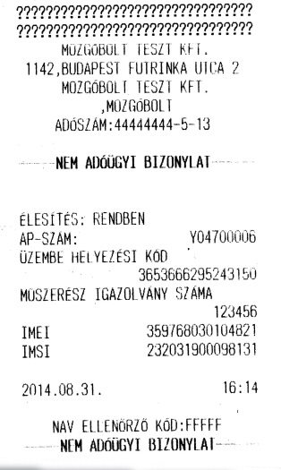 |  | 3. ábra – Élesítés | 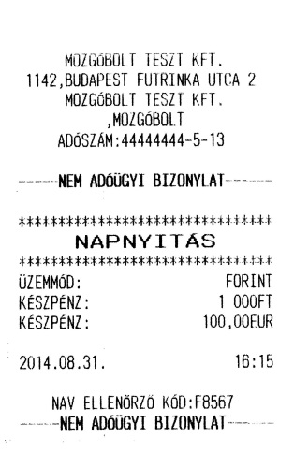 | 4. ábra - Forint időszak - Napnyitás
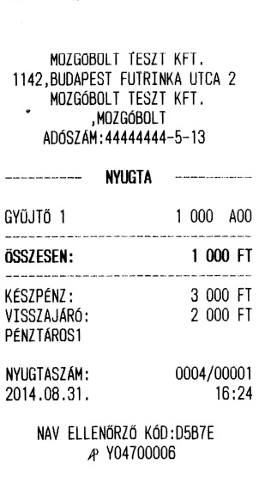 |  | 5. ábra - Forint időszak - Nyugta visszajáróval  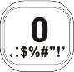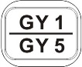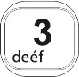 | 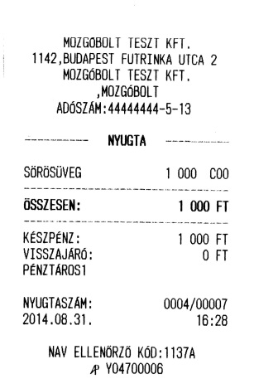 | 6. ábra - Forint időszak - Nyugta PLU-val  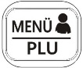
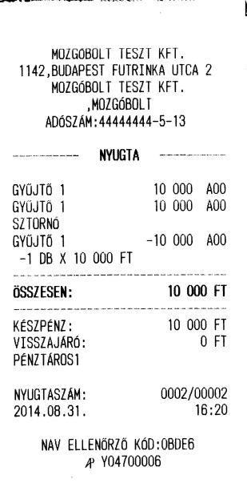 |  | 7. ábra - Forint időszak - Nyugta sztornóval | 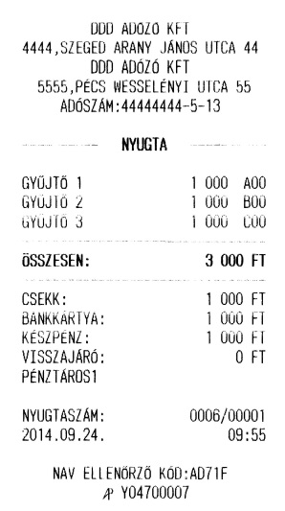 | 8. ábra - Forint időszak - Nyugta vegyes fizetéssel
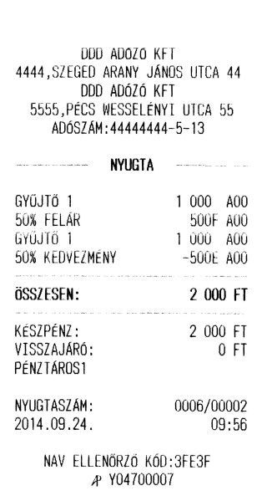 |  | 9. ábra - Forint időszak - Nyugta engedménnyel és felárral | 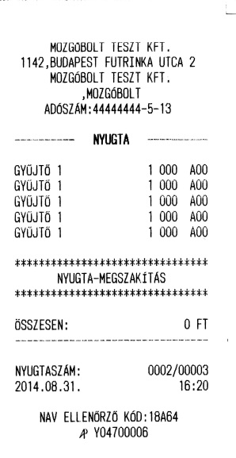 | 10. ábra - Forint időszak - Nyugtamegszakítás
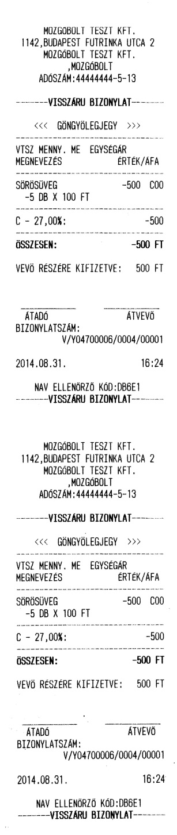 |  | 11. ábra - Forint időszak - Göngyölegjegy  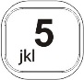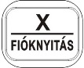 | 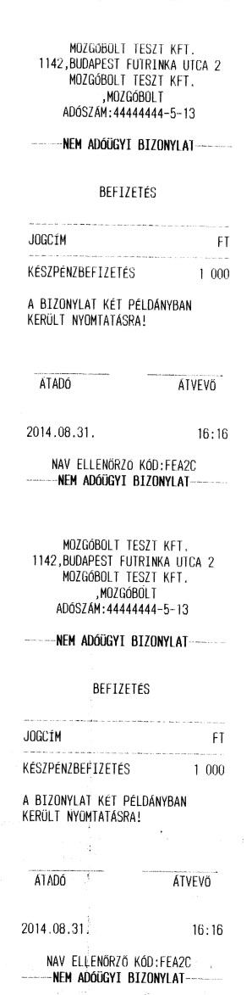 | 12. ábra - Forint időszak - Pénz befizetés  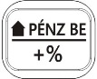
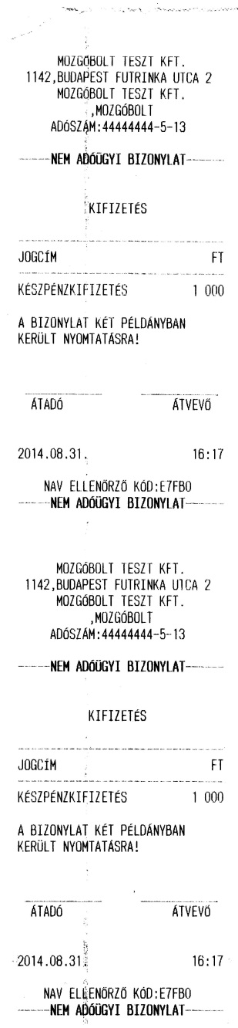 |  | 13. ábra - Forint időszak - Pénz kifizetés  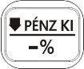 | 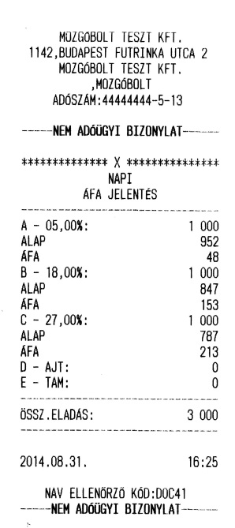 | 14. ábra - Forint időszak - X Napi áfa jelentés
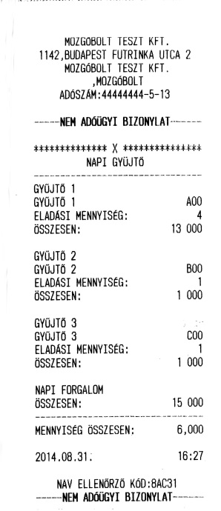 |  | 15. ábra - Forint időszak - X Napi Gyűjtő jelentés | 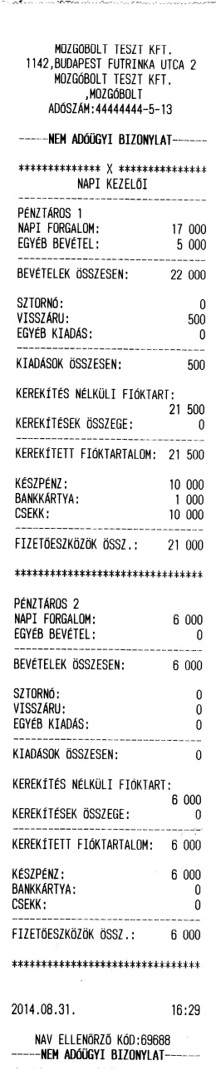 | 16. ábra - Forint időszak - X Napi Pénztáros jelentés
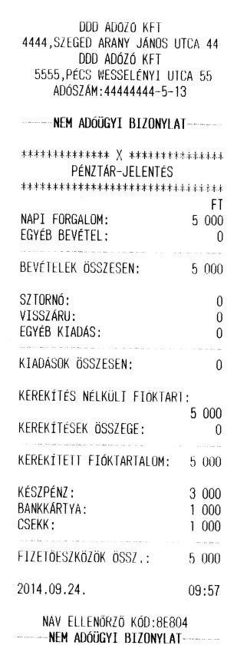 |  | 17. ábra - Forint időszak - X Napi Pénztárjelentés | 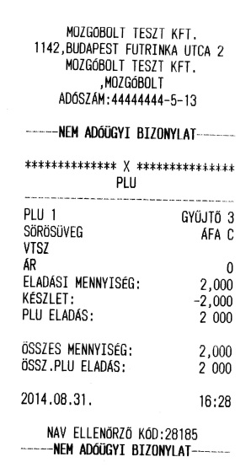 | 18. ábra - Forint időszak - X Napi PLU jelentés
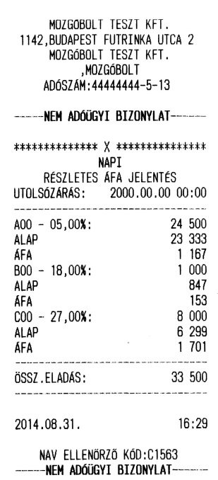 |  | 19. ábra - Forint időszak - X Napi Részletes Áfa jelentés | 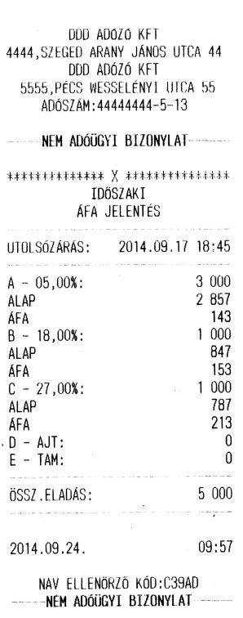 | 20. ábra - Forint időszak - X Időszakos Áfa jelentés
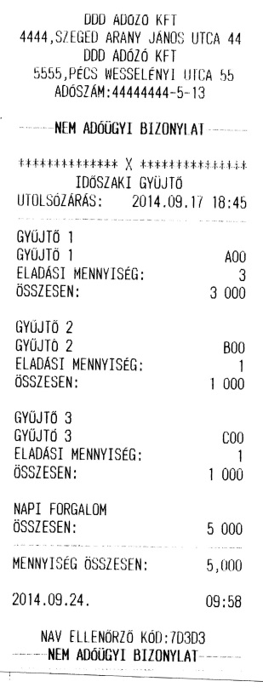 |  | 21. ábra - Forint időszak - X Időszakos Gyűjtő jelentés | 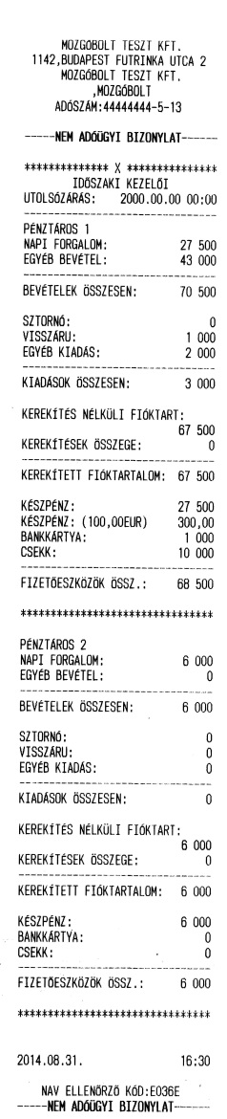 | 22. ábra - Forint időszak - X Időszakos Pénztáros jelentés
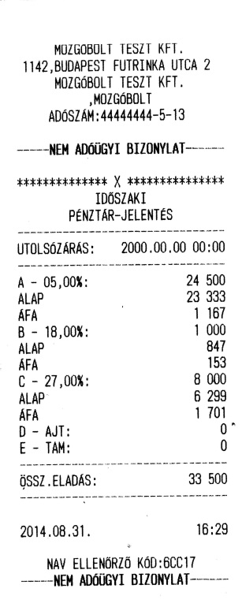 |  | 23. ábra - Forint időszak - X Időszakos Pénztárjelentés | 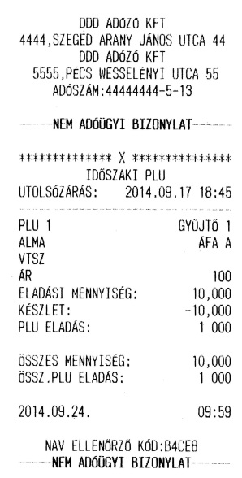 | 24. ábra - Forint időszak - X Időszakos PLU jelentés
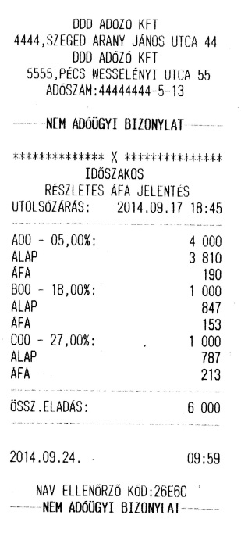 |  | 25. ábra - Forint időszak - X Időszakos Részletes Áfa jelentés | 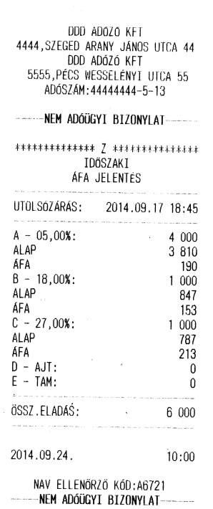 | 26. ábra - Forint időszak - Z Időszakos Áfa jelentés
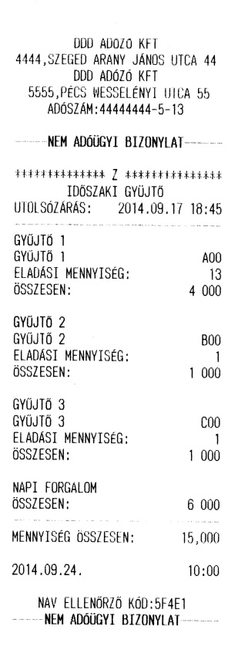 |  | 27. ábra - Forint időszak - Z Időszakos Gyűjtő jelentés | 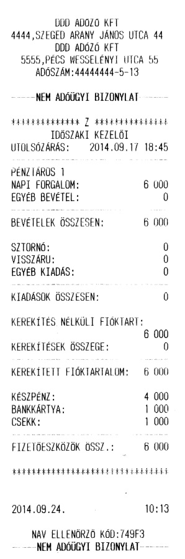 | 28. ábra - Forint időszak - Z Időszakos Pénztáros jelentés
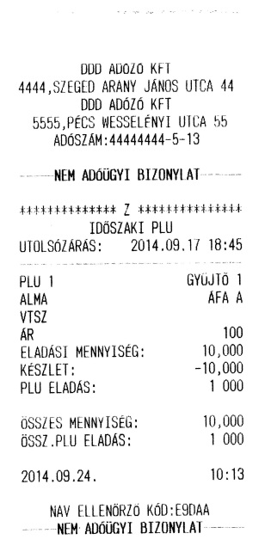 |  | 29. ábra - Forint időszak - Z Időszakos PLU jelentés | 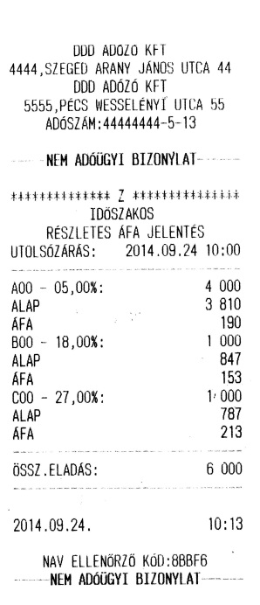 | 30. ábra - Forint időszak - Z Időszakos Részletes Áfa jelentés
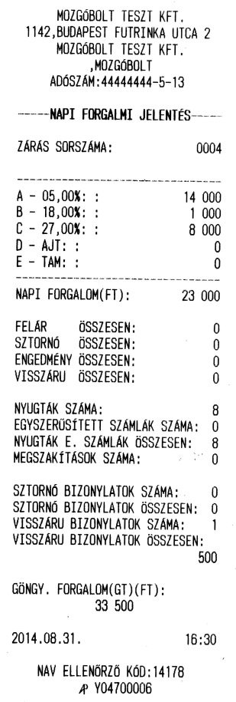 |  | 31. ábra - Forint időszak - Napi Zárás | 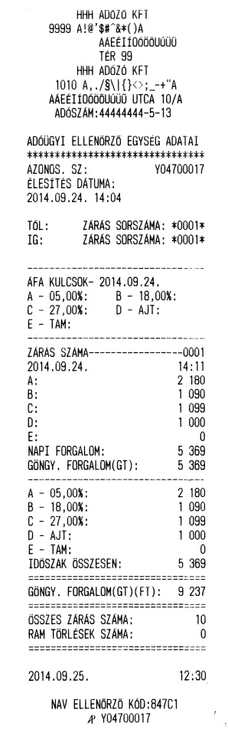 | 32. ábra - Forint időszak - AEE adatai
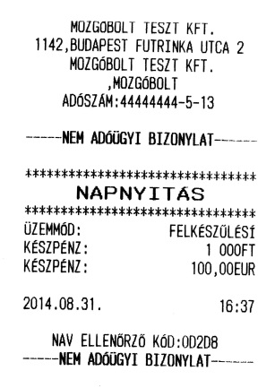 |  | 33. ábra - Felkészülési időszak - Napnyitás | 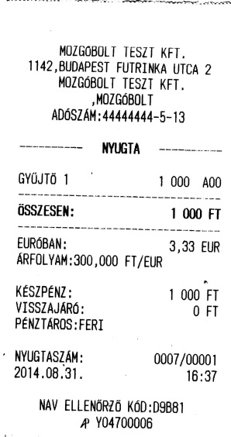 | 34. ábra - Felkészülési időszak – Nyugta forint fizetéssel
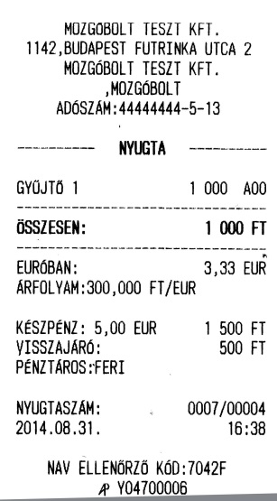 |  | 35. ábra - Felkészülési időszak – Nyugta € fizetéssel |  | 36. ábra - Felkészülési időszak – Napi Zárás
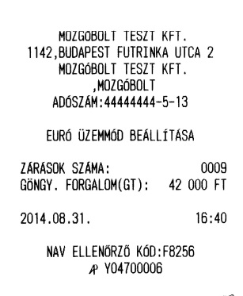 |  | 37. ábra - Euró időszak - Euró üzemmód beállítása | 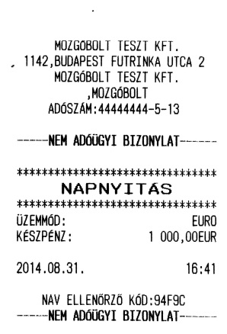 | 38. ábra - Euró időszak - Napnyitás
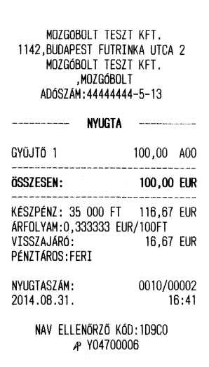 |  | 39. ábra - Euró időszak - Nyugta visszajáróval | 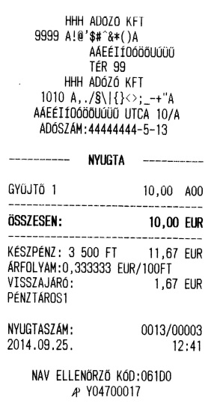 | 40. ábra - Euró időszak - Nyugta fizetés forinttal
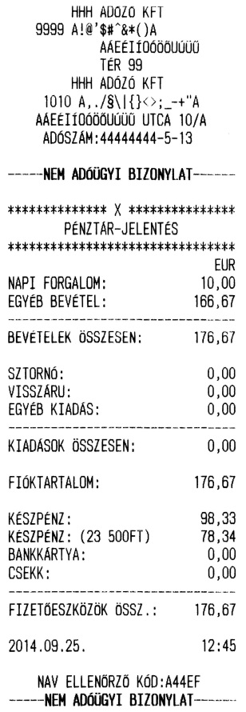 |  | 41. ábra - Euró időszak - X Napi Pénztárjelentés | 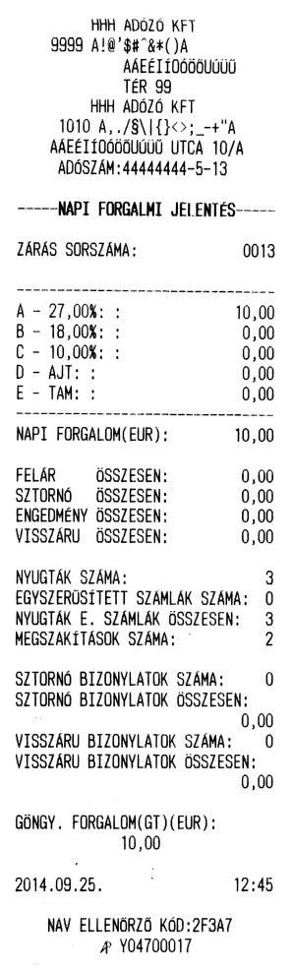 | 42. ábra - Euró időszak - Napi zárás
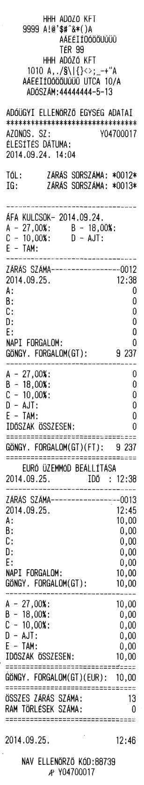 |  | 43. ábra - Euró időszak – AEE adatai | 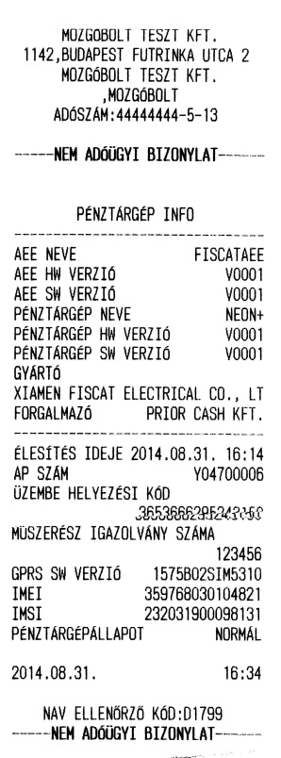 | 44. ábra - Beállítási adat - AEE Info
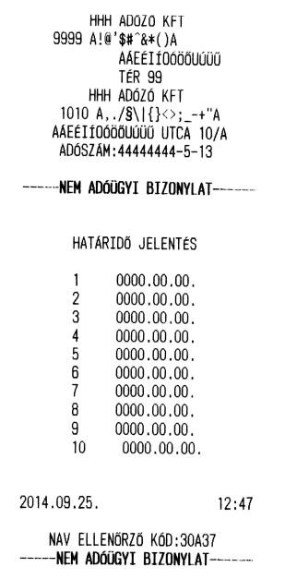 |  | 45. ábra - Beállítási adat - Bérbeadási határidő jelentés | 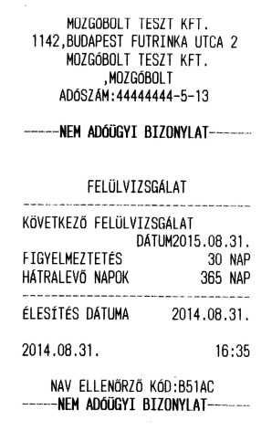 | 46. ábra - Beállítási adat - Felülvizsgálat
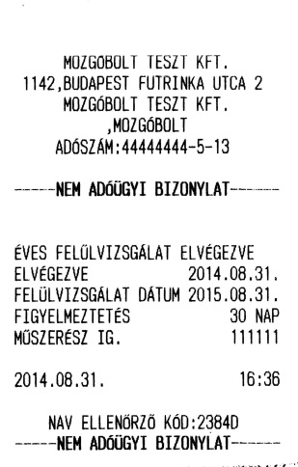 |  | 47. ábra - Beállítási adat - Felülvizsgálat elvégezve | 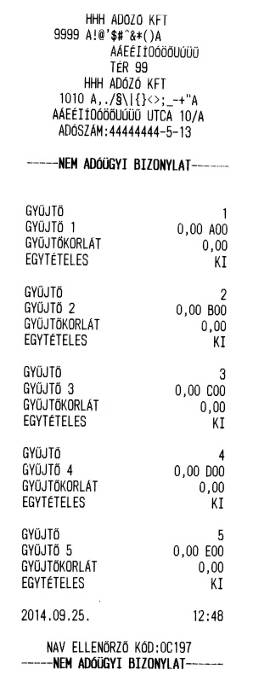 | 48. ábra - Beállítási adat - Gyűjtő
 |  | 49. ábra - Beállítási adat - Pénztáros név | 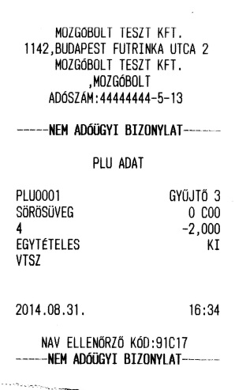 | 50. ábra - Beállítási adat - PLU adat
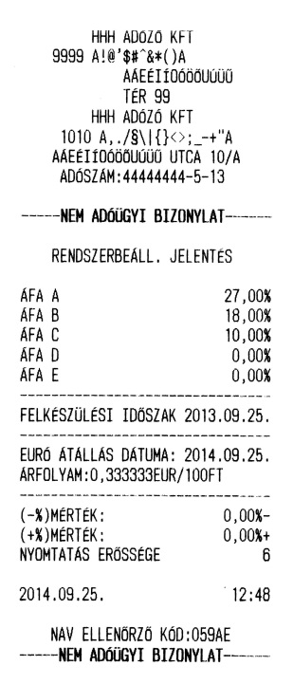 |  | 51. ábra - Beállítási adat - Rendszerbeállítás | 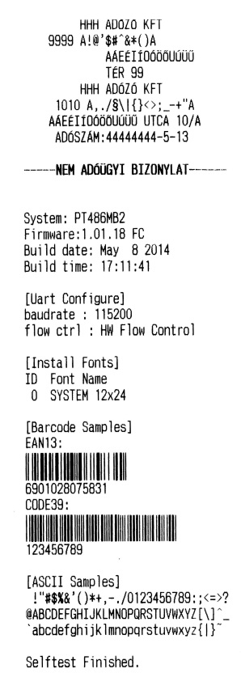 | 52. ábra - Funkció teszt - Nyomtató
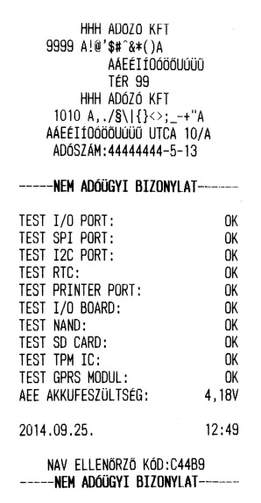 | 53. ábra - Funkció teszt - AEE

13.Menütérkép
Fisact iPalm kezelési utasítás

Napnyitás | → | Regisztrál váltót? | → | Igen/Nem |  | → | HUF/EUR | → | Összeg | → | Regisztrál még váltót? |  | → | Igen/Nem
 |  | ↓
 |  | X mód | → | Napi |  | → | Áfa
 |  |  |  |  |  | → | Részletes Áfa
 |  |  |  |  |  | → | Pénztár
 |  |  |  |  |  | → | Gyűjtő
 |  |  |  |  |  | → | PLU
 |  |  |  |  |  | → | Pénztáros
 |  |  |  |  |  | → | Összes ny
 |  |  | → | Időszakos |  | → | Áfa
 |  |  |  |  |  | → | Részletes Áfa
 |  |  |  |  |  | → | Pénztár
 |  |  |  |  |  | → | Gyűjtő
 |  |  |  |  |  | → | PLU
 |  |  |  |  |  | → | Pénztáros
 |  |  |  |  |  | → | Összes ny
 |  | Z mód | → | Zárás
 |  |  | → | Időszakos |  | → | Áfa
 |  |  |  |  |  |  | Részletes Áfa
 |  |  |  |  |  |  | Gyűjtő
 |  |  |  |  |  |  | PLU
 |  |  |  |  |  |  | Pénztáros
 |  |  |  |  |  |  | Összes ny
 |  | Infó
 |  | Újraindítás
P mód | → | PLU | → | PLU száma |  | → | pl:1 | → | neve | → | 0 nyílt áras/Ár |  | → | Gyűjtő sz. | → |  | Egytételes | → | ki/be | → | készletek | → | vonalkód | → | VTSZ
 | → | PLU törlése | → | Száma
 | → | Pénztáros | → | Jelszó
 |  |  | → | Név
 | → | +%
 | → | -%
 | → | Reklám | → | Reklám sz.
 | → | Üres Sorok | → | Üres sorok
 | → | Erősség | → | Nyomtatási erősség
 | → | Beállítási adat | → | Pénztáros név
 |  |  | → | Gyűjtő
 |  |  | → | PLU adat nyomtat
 |  |  | → | Rendszer beállítások
 |  |  | → | AEE infó
 |  |  | → | Felülvizsgálat
 | → | Rendszeropciók | → | Visszajáró |  | → | Ki/Be
 |  |  | → | Gyűjtő Z E |  | → | Ki/Be
 |  |  | → | Számoljunk € részös |  | → | Ki/Be
 | → | Ft/€ árfolyam | → | Árfolyam
 | → | Dátum és idő
 | → | Auto kikapcs
 | → | Új X mód jelszó | → | Új jelszó
 | → | Új Z mód jelszó | → | Új jelszó
 | → | Új P mód jelszó | → | Új jelszó
 | → | Bérbeadás
 | → | AEE adatai | → | Részletes |  | →
 |  |  | → | Összefoglaló |  | → | é.h.n- é.h.n.
 |  |  |  |  |  | → | …-tól …-ig
 |  |  |  |  |  | → | é.h.n- é.h.n.
 |  |  |  |  |  | → | …-tól …-ig
Infó
Újraindítás

